**MÓDULO 2**

# **¿Cómo se modelan las bases de datos?**

# parte I:

# ***usuarios y categorías***

**Usuarios** tendrán nombre, apellido, email, contraseña y categoría.

Los usuarios podrán tener **categoría** de estudiantes, docentes, editores o administradores.

Un usuario está asociado a una **carrera** que tiene un nombre, una fecha de inicio, una fecha de finalización.

Las **materias,** que tendrán un título, una descripción, una imagen, una fecha de inicio, una fecha de finalización y un cupo máximo, también tendrán **módulos (unidades temáticas para organizar el contenido)** que tendrán un título, una descripción y una fecha de inicio.

**ENTIDADES**

la herramienta recomendada es:

<https://app.diagrams.net/#G1F-MQEt_TxQhnKLk_e8hrZb0JOkXi_GxL>

**MODELADO DE BASES DE DATOS:**

El objetivo es representar mediante abstracciones del mundo real toda la información necesaria para el cumplimiento de los fines.

Para describir la estructura de una base de datos es necesario definir el concepto de modelo de datos, es una colección de herramientas conceptuales para describir datos, relaciones entre ellos, semántica asociada a los datos y restricciones de consistencia.

**MODELOS**

**modelo conceptual basado en objetos:**

Fue definido por Peter Chen en 1976 se usa para representar la realidad NO comprometida con ningún entorno informático: sería el MODELO ENTIDAD-RELACIÓN propiamente dicho.

**Modelo lógico basado en objetos:** determinan algunos criterios de almacenamiento y de operaciones de manipulación de los datos dentro de un entorno informático.

**Modelo entidad-relación:** se basa en la percepción del mundo real, consiste en un conjunto de objetos básicos llamados entidades y relaciones entre ellos que se emplea para INTERPRETAR, ESPECIFICAR Y DOCUMENTAR los requerimientos para los sistemas de bases de datos.

por lo tanto, es un método de representación abstracta del mundo real centrado en las restricciones o propiedades lógicas de una bases de datos.

**ENTIDADES:**

es un objeto, real o abstracto, acerca del cual se recoge información

de interés para la base de datos.

Tipo:

* **Entidades fuertes:**  tienen existencia por sí mismas. (alumnos, empleados, departamento.)
* **Entidades débiles:** dependen de otra entidad para su existencia (hilos de empleados).

Se define como **ocurrencia** de entidad al conjunto de datos para una entidad en particular. Por ejemplo: 125, Juan Pérez, casado, 23 años.

Cada entidad tiene propiedades particulares→ atributos

**ATRIBUTOS:**

describen las características de una entidad por ejemplo:

* ENTIDAD: clientes
* ATRIBUTOS: legajo, nombre, domicilio, etc.

TIPOS

1. atributo con simple valor
2. atributo multivalor
3. atributo derivados
4. atributo clave
5. atributo nulos
6. **atributo con simple valor:** cuando un atributo tiene un simple valor para una identidad particular.

por ejemplo: una persona que tiene un valor por su fecha de nacimiento y la fecha de nacimiento es un simple valor de la persona.

1. **atributo multivalor:** cuando tiene una serie de valores para identificarse.

por ejemplo: el atributo teléfonos de un cliente que puede contener uno o más números de teléfono.

1. **atributos derivados:** cuando los valores de un atributo son afines y el valor par aeste tipo de atributo se puede derivar de los valores de otros atributos.

por ejemplo: la edad y fecha de nacimiento de una persona; si conocemos la fecha de nacimiento, podemos calcular su edad, en este caso se dice que la edad es un atributo derivado del atributo fecha de nacimiento.

1. **atributo clave:**  las entidades pueden contener un atributo que identifica cada una de las ocurrencias de la entidad. Es decir, usualmente contienen un atributo que diferencia los ítems entre sí.

por ejemplo: En la entidad clientes el atributo documento puede ser un atributo clave. No necesariamente el atributo clave debe ser solo un solo atributo, hay casos en que varios atributos forman uan llave, por ejemplo: tipo más número de factura.

1. **Atributos nulos:** se usa cuando la entidad no tiene valor para un atributo o que el valor es desconocido.

**CLAVES**

**CLAVE CANDIDATA:** se compone por uno o más atributos cuyos valores identifican univocamente a cada ocurrencia de la entidad, sin que ningún subconjunto de ellos pueda realizar esta misma función. Una clave candidata es **posible clave primaria.** Pueden definirse varias claves candidatas para luego seleccionar la más adecuada.

**CLAVE PRIMARIA:** Está compuesta por uno o más atributos cuyos valores **identifican unívocamente a cada ocurrencia**  de la entidad. No pueden contener valores NULOS ni REPETIDOS. Esta clave es una de aquellas que anteriormente se seleccionaron como candidata.

**SUPER CLAVE:**  es el conjunto de uno o más atributos que, tomados colectivamente, permiten identificar de forma unívoca a la ocurrencia de una entidad. Se utiliza generalmente en las tablas de relación.

**ENTIDADES Y ATRIBUTOS**

**ENTIDAD**

Dentro de nuestros sistemas tendremos entidades y para integrarlos en nuestro diagrama los representaremos usando un rectángulo. Estas entidades son todos los objetivos sobre los cuales tenemos un interés de almacenar información.

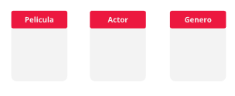

**ATRIBUTOS**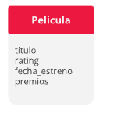

don las características que van a definir a cada entidad. Por ejemplo, la entidad Película podría tener estos atributos.

**CONVENCIÓN DE NOMBRES**

En los nombres de entidades y atributos siempre se debe utilizar SUSTANTIVOS en singular o plural. No se puede utilizar ñ, espacios ni acentos. Si el nombre se compone por más de una palabra, se deben reemplazar los espacios con guiones bajos (Snake case) o eliminar dicho espacio y colocar una mayúscula en la inicial de cada palabra (camel case).

Ej. Así podríamos asignar un nombre para la siguiente frase:

* “costos anuales” → costo_anual→costoAnual
* “costos anuales” → costos_anuales→costosAnuales

**convención de nombres**

cabe aclarar que, debido a que MySQL utiliza directorios y archivos para almacenar bases de datos y tablas, los nombres se distinguen entre mayúsculas y minúsculas solo si el sistema operativo posee un sistema de archivo sensible al tipo.

* WINDOWS: No distingue entre mayúsculas y minúsculas
* algunas versiones de Unix y Linux: distinguen entre mayúsculas y minúsculas

**CLAVE PRIMARIA**

es un campo que identifica a cada fila de una tabla de **forma única.** Es decir que No puede haber dos finales en una tabla que tengan la misma PK.

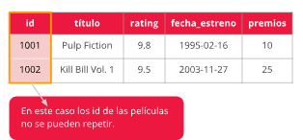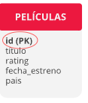

para identificar la clave primaria en una entidad, podemos escribir el atributo en negrita seguido de las iniciales PK entre paréntesis.

**DATOS**

Los datos son los valores que pueden tener los atributos. Nos permiten entender si son datos numéricos, textos, fechas, si tienen un formato en particular, si son obligatorios u opcionales.

**No se modelan,** pero nos permite entender mejor las entidades:

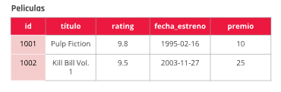

**TIPOS DE DATOS:**

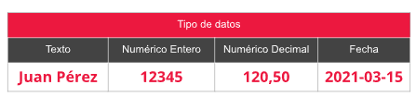

Datos de tipo **texto**

Almacenan datos alfanuméricos y símbolos.

**CHAR(n)**

n → 1 a 255 caracteres.

Se recomienda utilizar en cadenas de texto de longitud poco variable.

Ej.: La longitud de la palabra “HOLA” es 4 y se define: Char(4).

**VARCHAR(n)**

n → 1 a 21.845 caracteres.

Se recomienda utilizar en cadenas de texto de longitud muy variable.

Ej.: La longitud de la palabra “HASTA LUEGO” es 11 y se define: **Varchar(11).**

Nota: La letra n indica la longitud máxima de caracteres a utilizar.

**Datos de tipo texto**

Almacenan datos alfanuméricos y símbolos.

**TINYTEXT**

0 a 255 caracteres.

**TEXT**

0 a 65,535 caracteres.

**MEDIUMTEXT**

0 a 16.777.215 caracteres.

**LONGTEXT**

0 a 4.294.967.295 caracteres.

**DATOS DE TIPO NUMÉRICO ENTERO**

**TINYINT**

**-128 a 127 (sin signo de 0 a 255)**

**SMALLINT**

**-32.768 a 32.767 (sin signo de 0 a 65.535)**

**MEDIUMINT**

**-8.388.608 a 8.388.607 (sin signo de 0 a 16.777.215)**

**INT**

**-2.147.483.648 a 2.147.483.647 (sin signo de 0 a 4.294.967.295)**

**BIGINT**

**-9.223.372.036.854.775.808 a 9.223.372.036.854.775.807**

**(sin signo de 0 a 18.446.744.073.709.551.615)**

**FLOAT(n,d)**

**Almacenan números de coma flotante pequeño.**

**Tienen precisión simple para la parte decimal (máx. 7 dígitos).**

**n → 1 a 24 dígitos (incluyendo la parte decimal).**

**d → 0 a 7 dígitos dependiendo de cuánto se asigne en n.**

**DOUBLE(n,d)**

**Almacenan números de coma flotante grande.**

**Tienen precisión doble para la parte decimal (máx. 15 dígitos).**

**n → 25 a 53 dígitos (incluyendo la parte decimal).**

**d → 0 a 15 dígitos dependiendo de cuánto se asigne en n.**

**Nota: Las letras n y d indican la longitud máxima de dígitos a utilizar**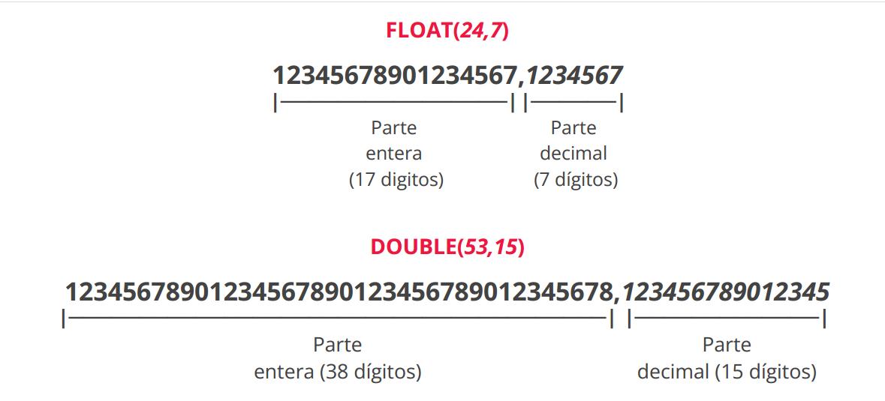

**Datos de tipo fecha**

**A la hora de almacenar fechas, hay que tener en cuenta que MySQL no**

**comprueba de una manera estricta si una fecha es válida o no.**

**DATE**

**Almacena solamente la fecha en formato YYYY-MM-DD.**

**Valores permitidos: '0001-01-01' a '9999-12-31'.**

**La fecha se debe colocar entre comillas simples o dobles y se separa por**

**guiones. Ejemplo: '2021-05-15'.**

**TIME**

**Almacena solamente la hora en formato HH:MM:SS.**

**Valores permitidos: '00:00:00' a '23:59:59'.**

**La hora se debe colocar entre comillas simples o dobles y se separa por dos puntos. Ejemplo: '11:50:55'.**

**DATETIME**

**Almacena la fecha y hora en formato YYYY-MM-DD HH:MM:SS.**

**Valores permitidos: '0001-01-01 00:00:00' a '23:59:59 9999-12-31'.**

**La fecha se debe colocar entre comillas simples o dobles, un espacio y la hora que se debe separar por dos puntos. Ejemplo: '2021-05-15 11:50:55'.**

**Datos de tipo boolean**

**BOOLEAN**

**MySQL guarda los booleanos como un cero o como un uno. Por cuestiones**

**de performance, este tipo de dato viene desactivado y no se recomienda su**

**uso.**

**En el caso de querer guardar valores "verdaderos" y "falsos", se recomienda**

**utilizar el tipo de dato TINYINT, donde:**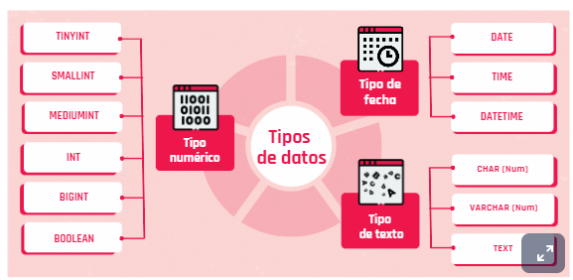

**● 0 para representar el false.**

**● 1 para representar el true.**

* ¿que tipos d edatos existen?

texto, fechas y números

* En un tipo de datos numericos, tenemos que tener en cuenta:

la cantidad de dígitos de longitud

* para el stock de una fábrica de muebles, ¿qué tipo de datos utilizarías?

Int

* para un título de un libro, si no se conoce la longitud, conviene utilizar:

Varchar

**RELACIONES**

**Cardinalidad**

**Es la forma en que se relacionan las entidades**

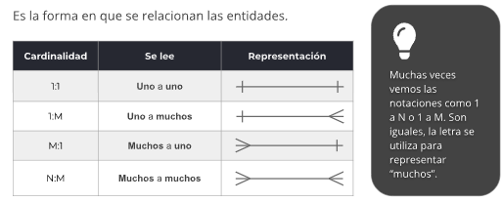

**Uno a uno (1:1)**

un usuario tiene solo una dirección. Una dirección pertenece solo a un usuario. Para establecer la relación colocamos la clave primaria de la dirección en la tabla de usuarios, indicando que esa dirección está asociada a ese usuario (clave foránea).

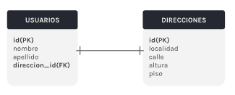

**Uno a muchos (1:N)**

Un cliente puede tener muchas tarjetas. Una tarjeta pertenece solo a un cliente. Paraestablecer la relación colocamos la clave primaria del cliente en la tabla de tarjetas, indicando que esas tarjetas entán asocuadas a usuario en particular.

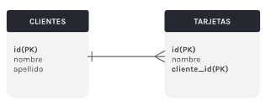

**Muchos a muchos (N:M)**

Un cliente puede comprar muchos productos. Un producto puede ser comprado por muchos clientes. En las relaciones N:M, en la base de datos, la relación en sí pasa a ser una tabla.Esta tabla intermedia - tambien conocida como tabla pivot- puede tener 3 datos: una clave primaria (PK) y dos claves foráneas (FK), cada una haciendo referencia a cada tabla de la relación. ‘

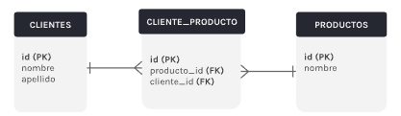

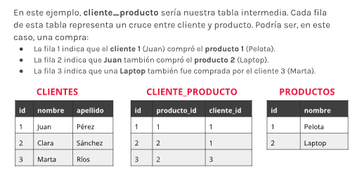

**RELACIONES**

Las relaciones indican cómo se van a relacionar dos tablas. Dentro de una base de datos existen 3 tipos de relaciones:

* uno a uno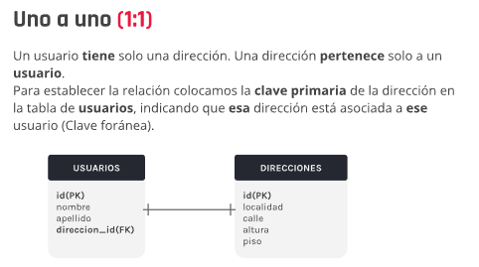
* uno a muchos

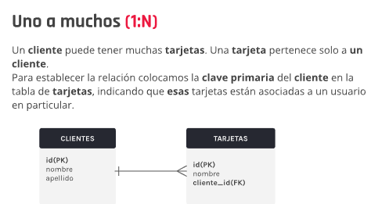

* muchos a muchos

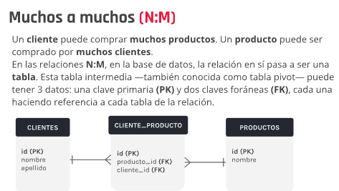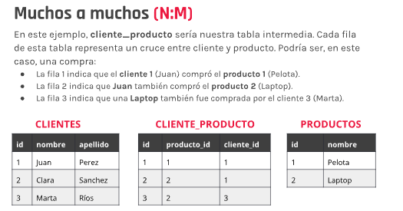

¿como podemos saber como se relaciona una entidad con otra?

Planteando un ejemplo concreto que nos ayer a definir cómo interactúan esas dos entidades entre si.

**Cardinalidad**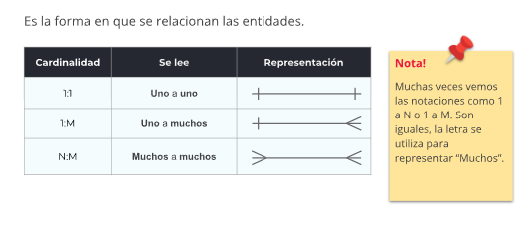

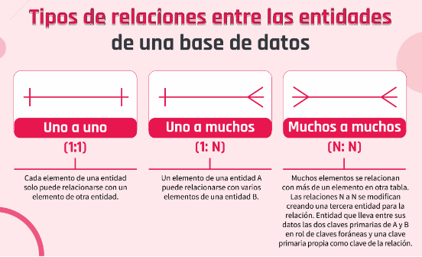

**¿que tipos de relaciones existen en las bases de datos relacionales?**

**uno a uno, uno a muchos y muchos a muchos**

**¿que es una clave foranea?**

**una referencia a la clave primaria de otra tabla**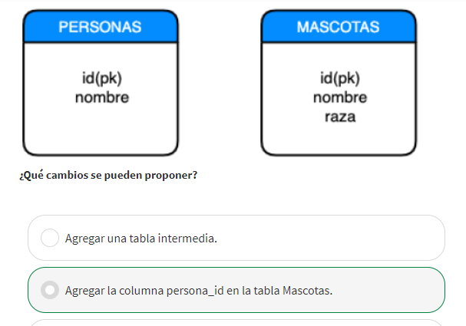

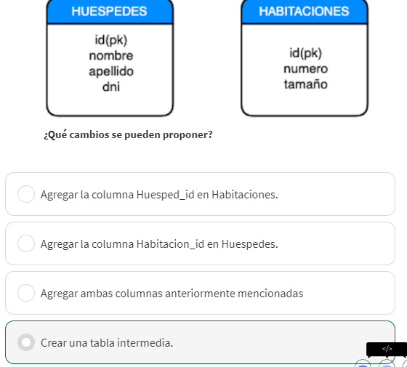

**como construir una base de datos**

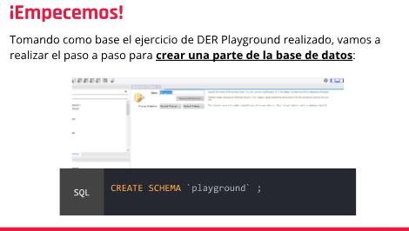

**LUEGO CREATE TABLE “categorias”**

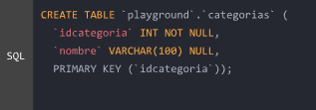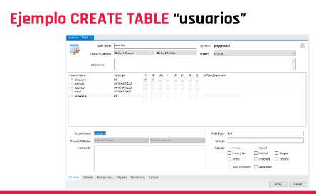

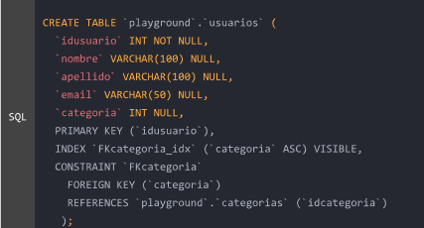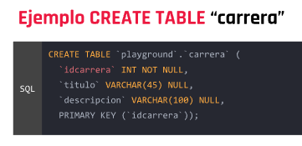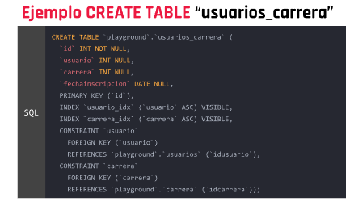

**validar el modelo creado**

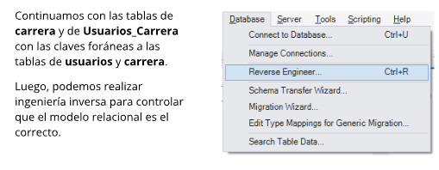

**WORKBENCH - DER - Playground**

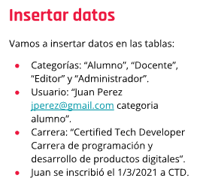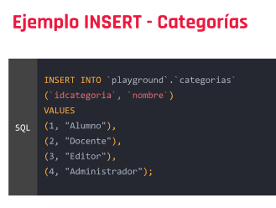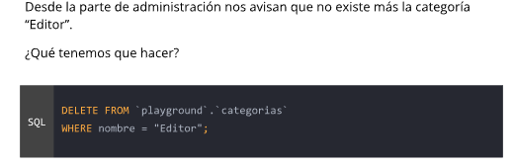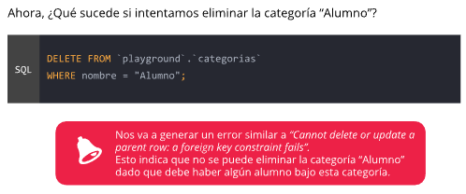

SI eliminas una categoría que ya tenías te dará error, esto indica que no se puede eliminar la categoría por haber algún alumno bajo esta categoría.

**MÓDULO 3**

**Las sentencias SQL se agrupan en dos categorías según su funcionalidad o propósito:**

* **Lenguaje de definición de datos (DDL): son sentencias para la creación de tablas y registros. Es decir, se utilizan para realizar modificaciones sobre la estructura de la base de datos.**
* **Lenguaje de manipulación de datos (DML): son sentencias para la consulta, actualización y borrado de datos. Es decir, se utilizan para realizar consultas y modificaciones sobre los registros almacenados dentro de cada una de las tablas**

**Create, Drop, Alter**

**CREATE Base de Datos**

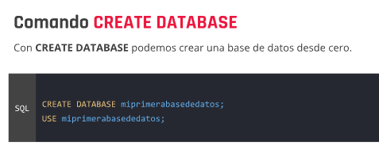

Comando CREATE TABLE

con este comando podemos crear una tabla desde cero, junto con sus columnas, tipos y constraints

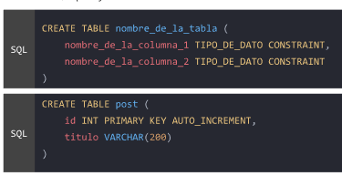

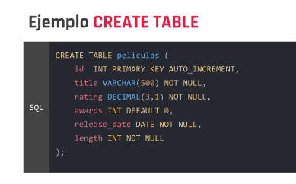

**FOREIGN KEY**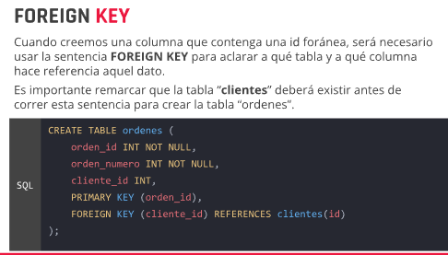

### **COMANDO DROP TABLE**

DROP TABLE borrará la tabla que le especifiquemos en la sentencia.

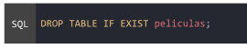

**COMANDO ALTER TABLE**

**ALTER TABLE permite alterar una tabla ya existente y va a operar con tres comandos:**

* **ADD: para agregar una columna**
* **MODIFY: para modificar una columna**
* **DROP: para borrar una columna**

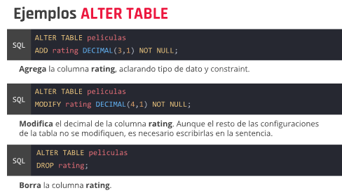

# **Insert, update, delete**

**Insert nos va a permitir agregar datos, con delete podremos borrarlos y con update podremos modificar los registros existentes en una tabla.**

INSERT

Existen dos formas de agregar datos en una tabla:

● Insertando datos en todas las columnas.

● Insertando datos en las columnas que especifiquemos

**Todas las columnas**

Si estamos insertando datos en todas las columnas, no hace falta aclarar

los nombres de cada columna. Sin embargo, el orden en el que insertemos

los valores, deberá ser el mismo orden que tengan asignadas las columnas

en la tabla.

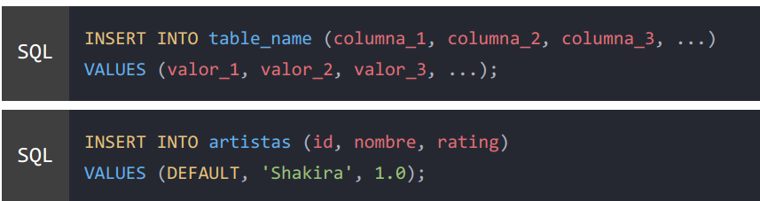

**Columnas específicas**

Para insertar datos en una columna en específico, aclaramos la tabla y

luego escribimos el nombre de la o las columnas entre los paréntesis.

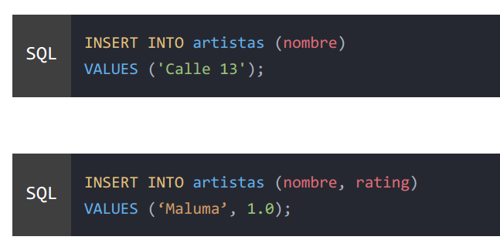

**UPDATE**

**UPDATE** modificará los registros existentes de una tabla. Al igual que con

**DELETE**, es importante no olvidar el WHERE cuando escribimos la

sentencia, aclarando la condición.

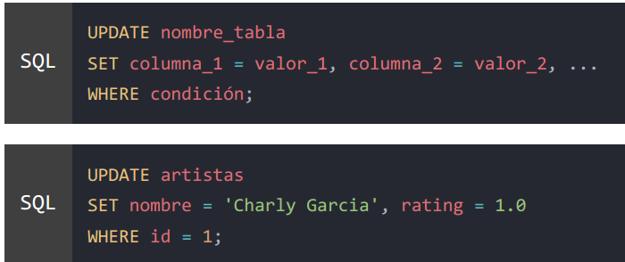

**DELETE**

Con **DELETE** podemos borrar información de una tabla. Es importante

recordar utilizar siempre el **WHERE** en la sentencia para agregar la

condición de cuáles son las filas que queremos eliminar. Si no escribimos el

WHERE, estaríamos borrando toda la tabla y no un registro en particular.

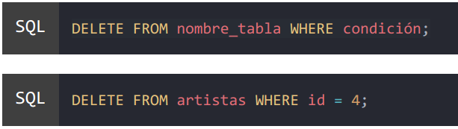

Vimos que teníamos **sentencias DDL**, cuyo objetivo era la definición de la base de datos. De las sentencias que vimos **create, alter y drop** pertenecen a este grupo y nos van a permitir implementar el DER dentro de una base de datos.

Por otro lado, tenemos las **sentencias DML**, cuya finalidad es la manipulación de los datos en las tablas. Hasta ahora vimos **insert, delete y update**.

**video**

SELECT * FROM : lo usamos para ver los resultados, las columnas y filas de los datos

SELECT lo que quieras especifico FROM donde buscas: permite ser mas especifico

SELECT nunca va a modificar lo que tenemos internamente, pero si modifica lo que vemos, aclarando que columna nos interesa y de que tabla nos puede dar los datos mas exactos.

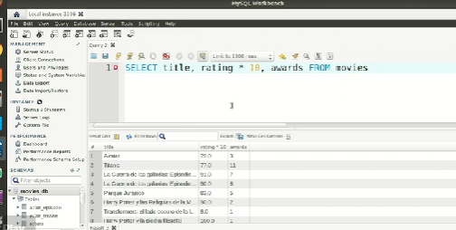

SELECT Y COMO USARLO

toda consulta a la base de datos va a empezar con la palabra SELECT.

su funcionalidad es la de realizar consultas sobre una o varias columnas de una tabla.

Para especificar sobre qué tabla queremos realizar esa consulta y usamos FROM seguida del nombre de la tabla.

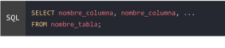

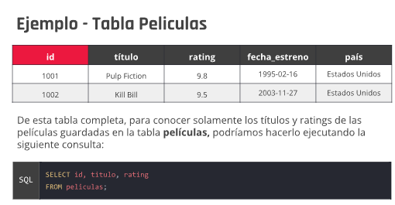

# **where y order by**

video: complementa el select

el WHERE: permite hacer filtros en sus resultados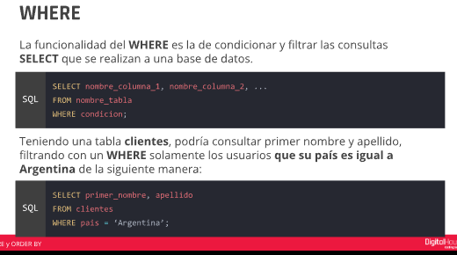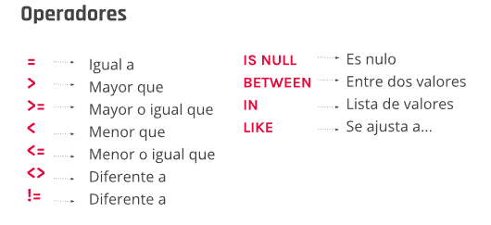



ORDER BY: permite ordenar los resultados

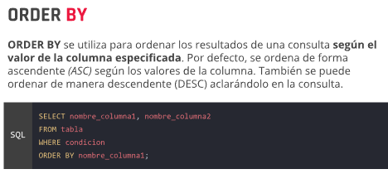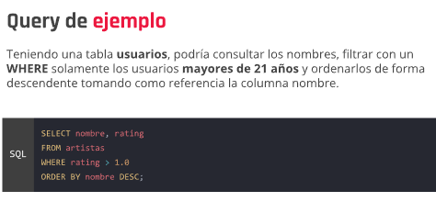

cuando te piden agregar un filtro para traer en un orden especifico se usa

SELECT*FROM movies WHERE rating >5 aqui pones las especificaciones

como consecuenci deja los resultados de lo que filtras. y le das ORDER BY y le daras un orden a la busqueda.

!= equivale a <> lo que significa algo diferente o distinto. 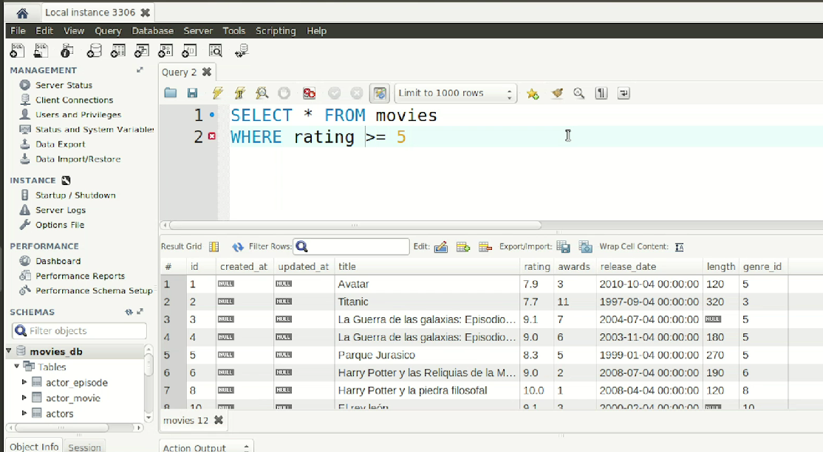

recuerda cuando escribas fechas debes poner siempre este orden año, mes y día ej: 2022-05-21

AND : y

OR: o

se pueden agrupar en () para dar prioridad a las condiciones

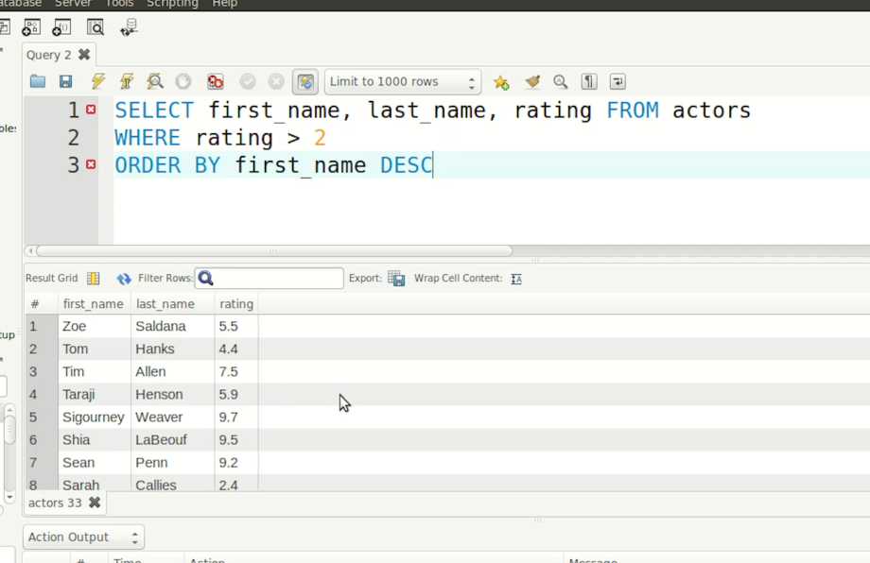

DESC es para descendiente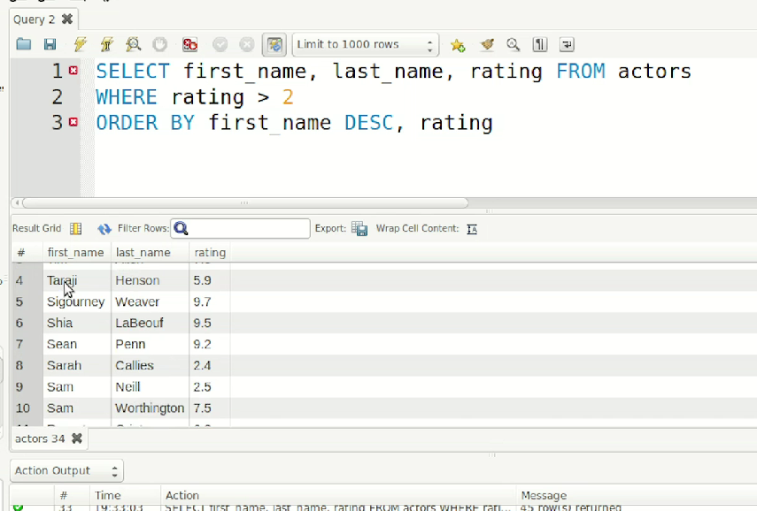

la coma es para organizar en caso de que tengamos dos datos iguales ejemplo dos datos llamados Sam entonces los ordeno por rating y me arroja primero el de menor rating.

BETWEEN

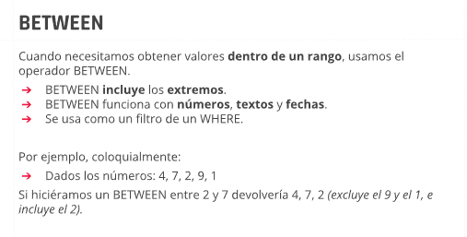

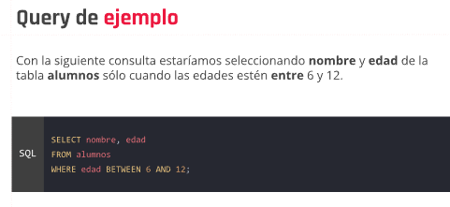

LIKE

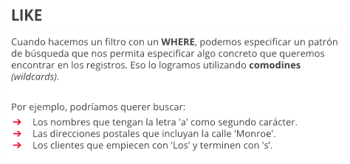

COMODIN %

es un sustituto que representa cero, uno, o varios caracteres.

COMODIN _

Es un sustituto para un solo carácter.

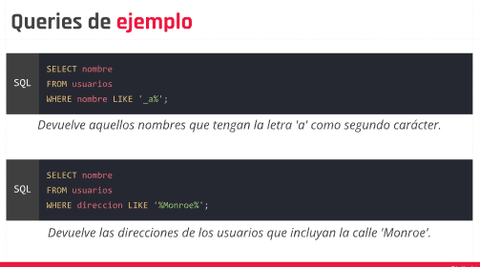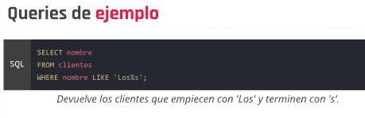

# **¿Qué es un CRUD?**

CRUD es el acrónimo de "Crear, Leer, Actualizar y Borrar" (Claramente que en inglés, Create, Read, Update and Delete).

Este acrónimo se utiliza mucho en bases de datos, y técnicamente lo vemos en forma de sentencias SQL.

LIMIT Y OFFSET

LIMIT : limita el numero de filas

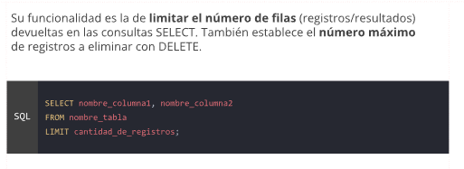

offset

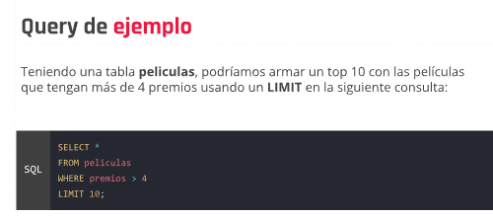

OFFSET

* en un escenario en donde hacemos una consulta de todas las películas de la base de datos, la misma nos devolvería muchos registros.

Usando un LIMIT podríamos aclarar un límite de 20

* ¿pero cómo haríamos si quisiéramos recuperar sólo 20 películas pero salteando las primeras 10 de la tabla?
* 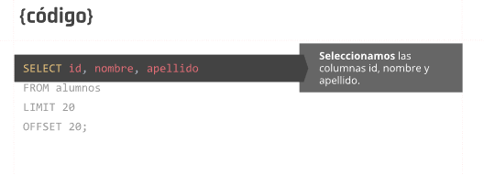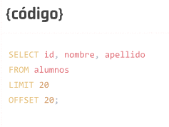OFFSET nos permite especificar a partir de qué fila comenzar la recuperación de los datos solicitados.

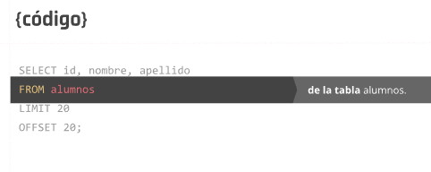

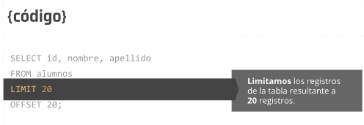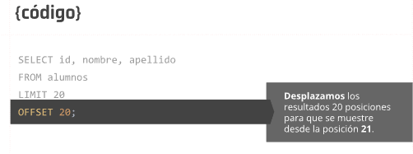

ALIAS: nombre temporal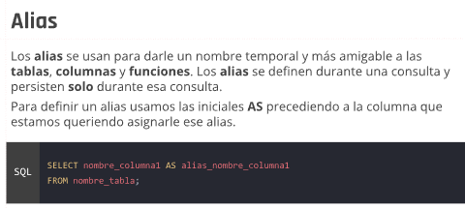

## 

## 

## 

## 

## 

## Alias

Imaginemos que estamos trabajando con una base de datos cuyas columnas de las tablas están en inglés, pero nos solicitan expresamente que los resultados de las consultas deben traer el nombre de las columnas en español.

¿Cómo podemos resolver esto?

Para ello vamos a hacer uso de los Alias de MySQL. Veamos entonces qué puede hacer esta dire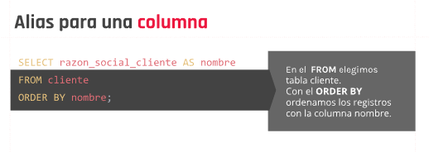

alias para una tabla

SELECT nombre, apellido, edad

FROM alumnos_comision_inicial AS alumnos;

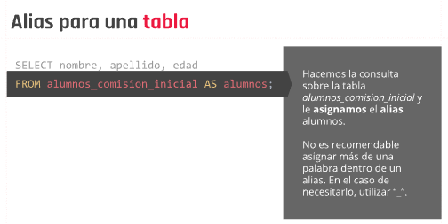

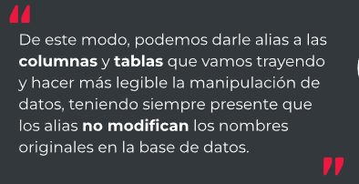

## Between y Like Las consultas a las bases de datos, tradicionalmente, están compuestas de varios filtros. ¿Qué pasaría si queremos traer las facturas emitidas del 2010? Seguramente vamos a necesitar buscar las mismas por fecha en la base de datos.

BETWEEN:

cuando necesitamos obtener valores dentro de un rango, usamos este operador.

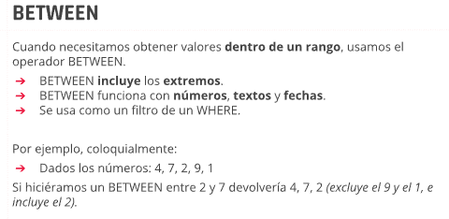

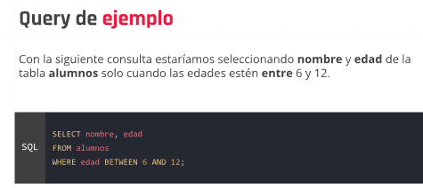

LIKE

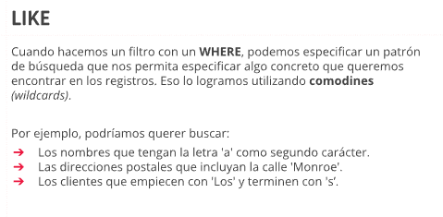

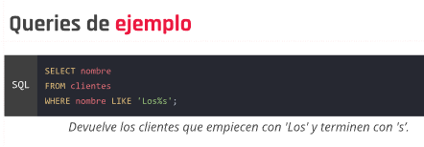

## Limit y Offset

Imaginemos que nos solicitan hacer el buscador de la aplicación en la que estamos trabajando y, cuando realizamos la respectiva consulta, se muestran los resultados de búsqueda y son cientos y cientos de filas, pero nuestro Cliente nos solicitó que los resultados se mostrarán de 20 en 20.

¿Cómo podemos hacer entonces para que la consulta nos traiga de a 20 filas? Y más importante aún, ¿cómo podemos hacer para pedir las 20 siguientes en cada paginación?

Limit: limitar el número de filas (registros/resultados)

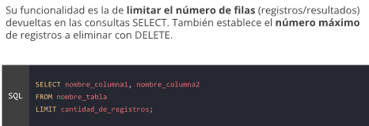

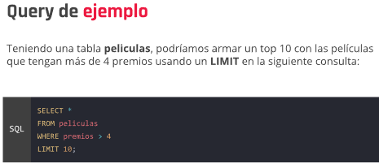

OFFSET

* en un escenario en donde hacemos una consulta de todas las películas de la base de datos, la misma nos devolvería muchos registros.

usando un LIMIT podriamos aclarar un limite de 20

# **Funciones de agregación**

MySQL trae consigo una gran cantidad de funcionalidades. Entre ellas, las funciones de agregación son una herramienta que podríamos considerar como un as bajo la manga.

Estas nos van a permitir hacer que el resultado de las consultas muestren información, como la cantidad de registros, el promedio, el total de una determinada información almacenada en una columna, entre otras.

Las funciones de agregación

realizan cálculos sobre un conjunto

de datos y devuelven un único

resultado. Excepto COUNT, las

funciones de agregación ignorarán

los valores NULL.

**COUNT**

Devuelve un único resultado indicando la cantidad de filas/registros que cumplen con el criterio.

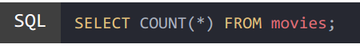

Devuelve la cantidad de registros de la tabla movies.



Devuelve la cantidad de películas de la tabla movies con el genero_id 3 y lo

muestra en una columna denominada total.

**AVG, SUM**

AVG (average) devuelve un único resultado indicando el promedio de una

columna cuyo tipo de datos debe ser numérico.

AVG ES EL PROMEDIO (average)

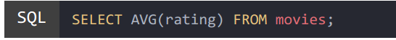

SUM (suma) devuelve un único resultado indicando la suma de una columna

cuyo tipo de datos debe ser numérico.

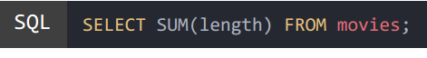

Devuelve el promedio del rating de las películas de la tabla movies.

Devuelve la suma de las duraciones de las películas de la tabla movies

MIN, MAX

MIN devuelve un único resultado indicando el valor mínimo de una columna

cuyo tipo de datos debe ser numérico.

MAX devuelve un único resultado indicando el valor máximo de una columna

cuyo tipo de datos debe ser numérico.

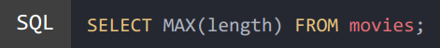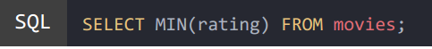

Devolverá el rating de la película menos ranqueada.(MIN)

Devolverá el rating de la película mejor ranqueada (MAX)

## 

## 

## GROUP BY

Pensemos en un escenario en donde nuestro líder técnico nos solicita un reporte de la cantidad de autos agrupados por marca. Es decir, se desea visualizar cuántos autos hay en stock de la marca Chevrolet, Fiat, Renault y similares.

No hace falta volverse loco, la solución —como ya es habitual en MySQL— es más sencilla de lo que se cree.

La directriz **GROUP BY** nos va a permitir agrupar los registros de la tabla resultante de una consulta por una o más columnas, según nos sea necesario.

Veamos entonces toda la magia que trae consigo **GROUP BY** para que de esta manera el líder técnico siga viendo todas nuestras capacidades.

SINTAXIS

GROUP BY se usa para agrupar los registros de la tabla resultante de una consulta por una o más columnas.

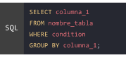

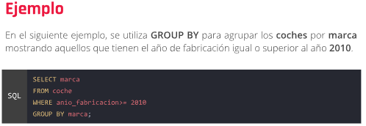

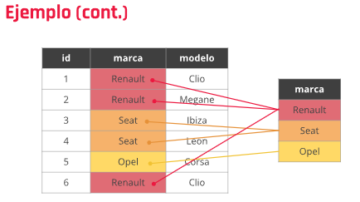

**Agrupación de datos**

Dado que **GROUP BY** agrupa la información, perdemos el detalle de cada una de las filas. Es decir, ya no nos interesa el valor de cada fila, sino un resultado consolidado entre todas las filas. Veamos la siguiente consulta:

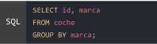

Si agrupamos los coches por marca, ya no podremos visualizar el ID de cada fila. Posiblemente, en la fila nos muestre - para el campo ID- el primero de cada grupo de registro.

veamos algunos ejemplos más…

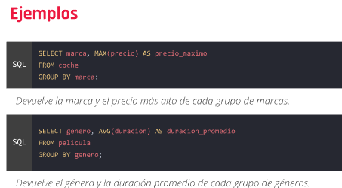

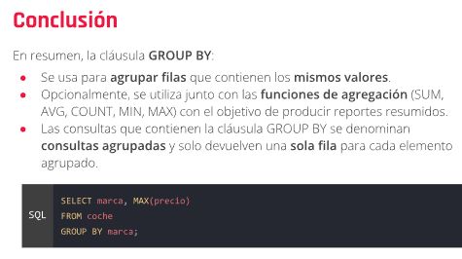

>having

sintaxis

cumple la misma función que WHERE, a diferencia de que HAVING permite la implementación de alias y funciones de agregación en las condiciones d ela selección de datos.

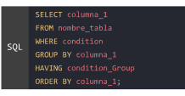

Sintaxis (cont.)

Esta consulta devolverá la cantidad de clientes por país (agrupados por país). Solamente se incluirán en el resultado aquellos países que tengan al menos 3 clientes.

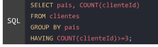

>table reference

datos de muchas tablas

importante → debes tener en mente cuál es la estructura de la base de datos

COMO VER EL DIAGRAMA RELACIONAR QUE NOS INTERESA VER

Workbench da una herramienta llamada ingenieria reversa, que permite ver el diagrama relacionar que necesitamos.

1. database

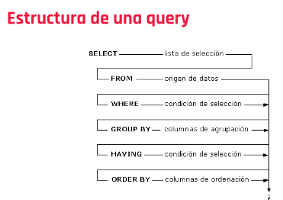

1. Reverse Enginer o Ctrl+r
2. chequea los datos, luego siguiente, siguiente
3. luego elige la base de datos que necesitas ej: movies_db
4. siguiente en todo lo que sigue
5. abrir pestaña EER nombre de lo que abriste y listo.

entonces cuando estes escribiendo el codigo debes traer varias tablas esto se hace asi:

SELECT y aqui todos los nombres de las tablas que necesitas separadas por , y al final name (recuerda que no se pueden llamar igual, debes aclararlo o te dara error)

la clave foranea esta en la relación entre ambas tablas y para filtrar se usa WHERE con igualdad en lo que estamos buscando. 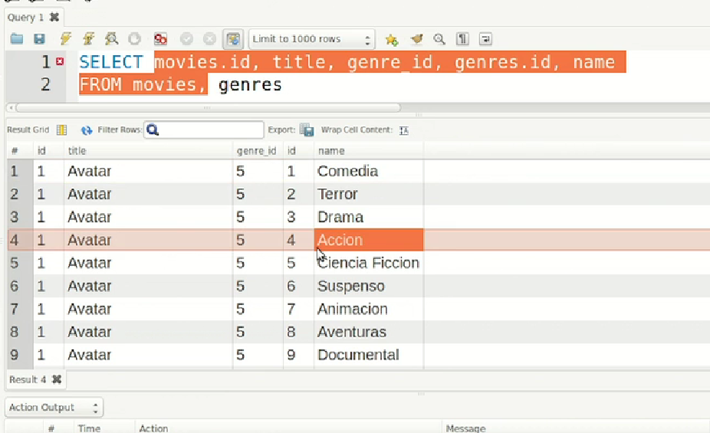

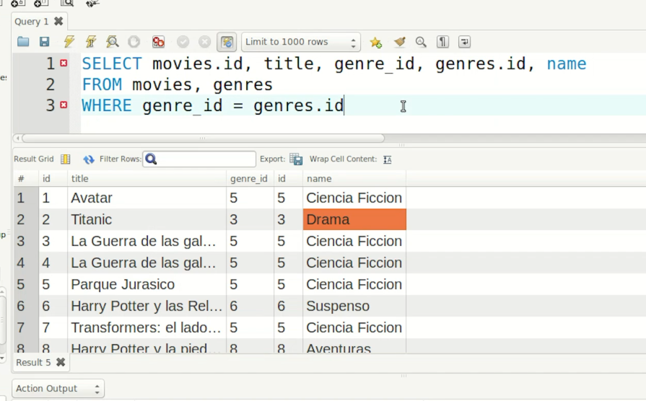

aqui traemos información igual pero cuando quiero traer información con una tabla intermedia (muchos a muchos) traemos información de las tres tablas relacionadas, asi.

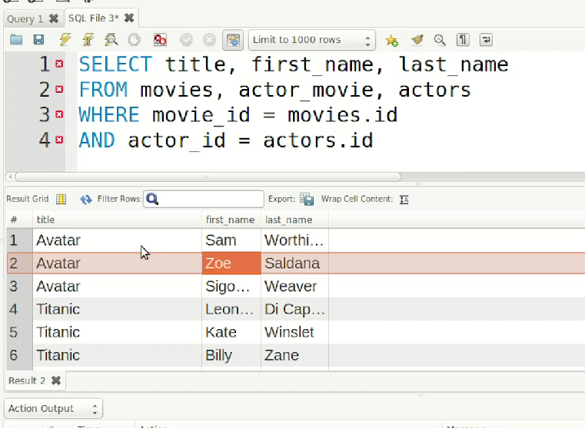

entonces en SELECT pones las tablas que vas a mirar, en FROM pones los datos que vas a buscar en cada tabla, en WHERE pones dos condiciones en este caso separadas con AND, va que vas a comparar o filtrar en el diagrama relacional y recuerda que debes ver si es de muchos a muchos o no.

CONSULTAS A MÁS DE UNA TABLA

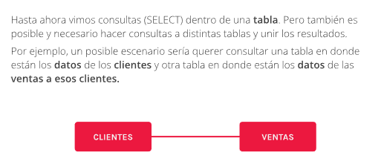

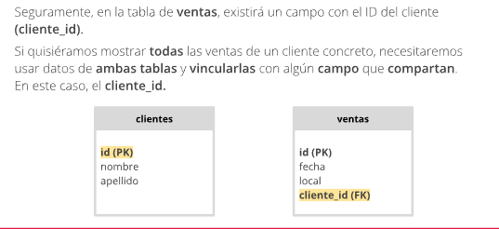

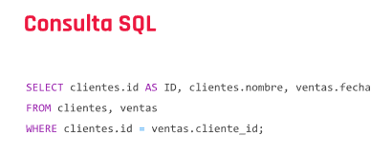

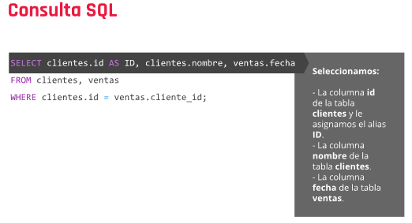

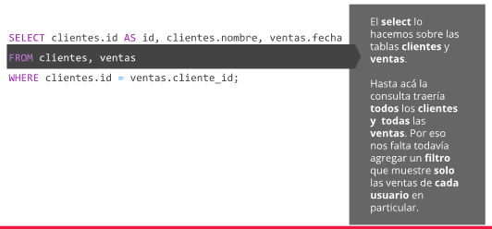

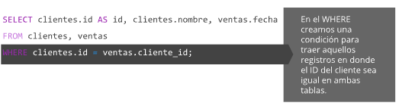

## JOINS

Imaginémonos el siguiente escenario: tenemos una tabla que almacena los datos de una persona, pero sabemos que esa tabla —a su vez— está asociada con otra que almacena las imágenes que postea una persona.

Sin embargo, en esta última tabla, el único dato que se tiene para identificar a la persona dueña de esa imagen es el ID de la misma. Es decir, el ID que le corresponde a esa persona en la tabla de personas.

Si este es el caso, ¿cómo podríamos, por ejemplo, traer en una sola consulta las imágenes que pertenecen al ID 5? Es decir, ¿cómo podemos traer todas las imágenes que pertenecen a una persona si esa información está presente en otra tabla?

* **Aqui en lugar de usar el WHERE usamos el INNER JOIN pero recuerda que este no funciona si no pones el ON**

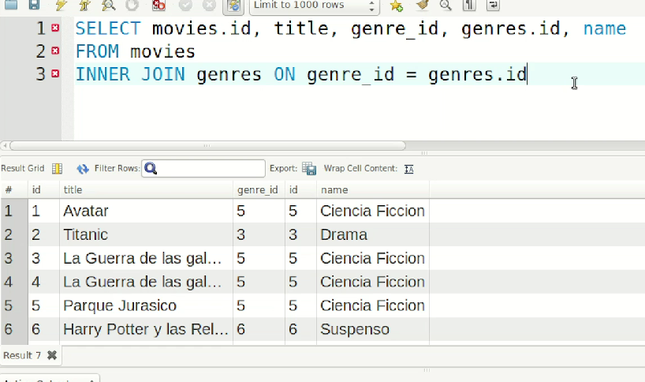

* esta es mucho mas comun
* si tenemos películas que no tienen género lo podemos cambiar por LEFT JOIN y también va acompañado de ON
* si queremos ver la tabla de la derecha se usa RIGHT JOIN
* RECUERDA por cada tabla que vamos a cruzar agregamos un INNER JOIN con el nombre de la tabla ON donde agregamos el cruce

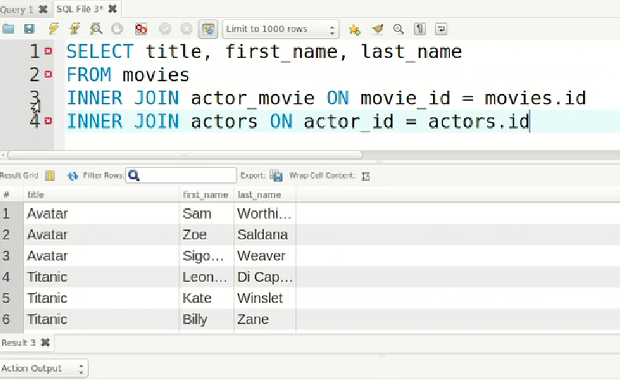

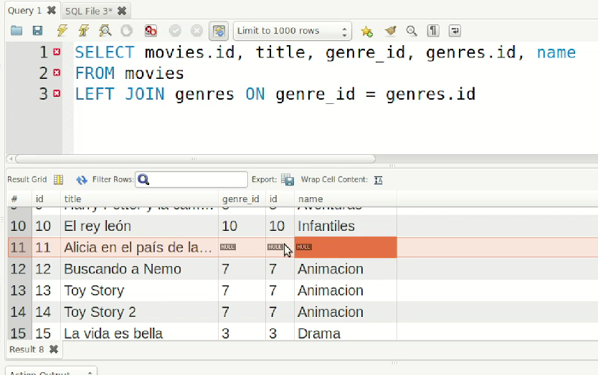

**¿Por qué usar JOIN?**

Además de realizar consultas dentro de una tabla y de haber empleado **table reference** para consultas en múltiples tablas, existe la herramienta JOIN que nos permite hacer consultas a distintas tablas y unir los resultados

ventajas de uso de **JOIN:**

* su sintaxis es mucho más comprensible
* presentan una mejor performance
* proveen de ciertas flexibilidades

INNER JOIN

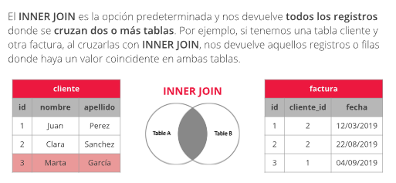

Consulta a múltiples tablas

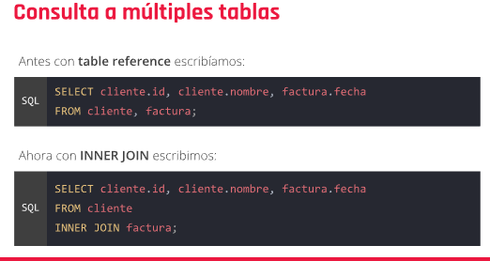

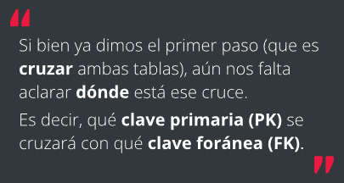

Definiendo el INNER JOIN

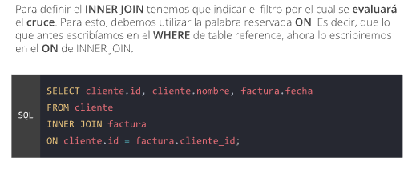

## Distinct

Imaginemos el siguiente escenario: viene nuestro líder de equipo y nos solicita un reporte que traiga todos los productos de la base de datos, pero solamente aquellos que no se encuentran duplicados. Es decir, se desea que en dicho reporte se vean solamente los valores únicos, porque se conoce que —para una determinada columna de esa tabla— puede llegar a haber valores duplicados.

Antes de entrar en pánico y salir corriendo de la oficina, dejanos decirte que la solución a dicha petición se resuelve de una manera bastante sencilla gracias a la cláusula **DISTINCT** de MySQL.

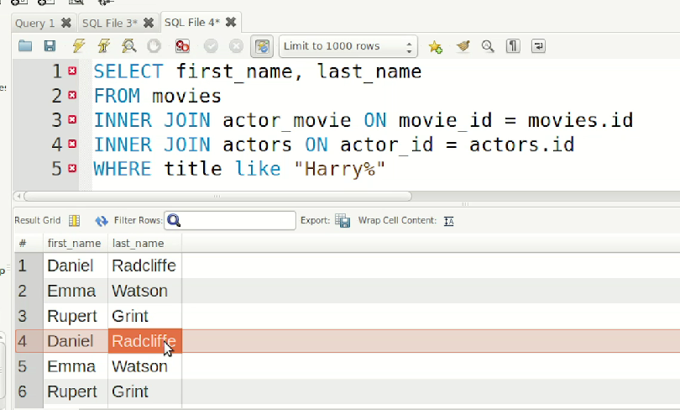

en este caso vemos que Daniel sale repetido porque salieron en ambas peliculas entonces para ser mas especificos agregamos la palabra DISTINCT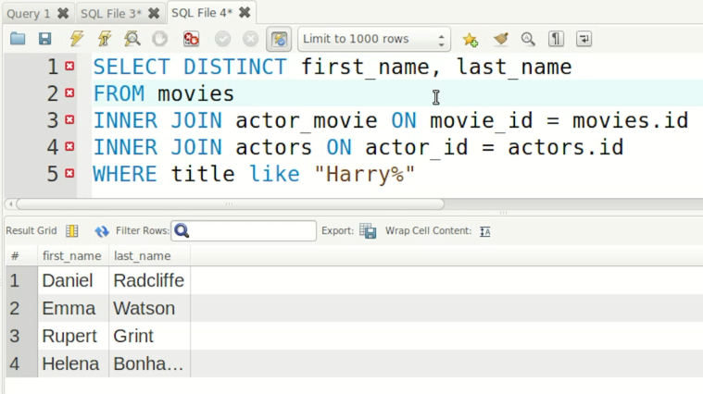

cómo funciona

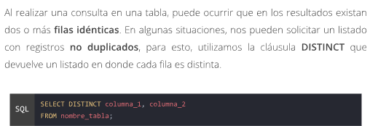

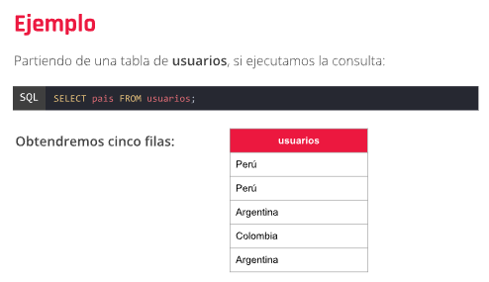

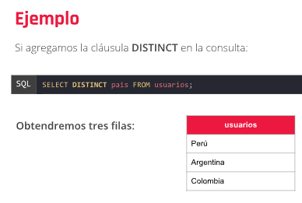

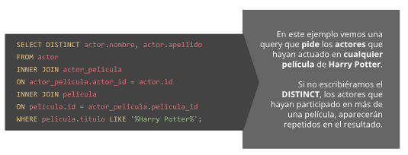

Las funciones de alteración más comunes —y las que vamos a ver— son:

* CONCAT
* COALESCE
* DATEDIFF
* TIMEDIFF
* EXTRACT
* REPLACE
* DATE_FORMAT
* DATE_ADD
* DATE_SUB
* CASE
* manual de referencia: <https://dev.mysql.com/doc/refman/8.0/en/>.
* **>FUNCIONES DE ALTERACIÓN**
* **quiero el mismo resultado en 1 sola columna**
* **CONCAT**
* 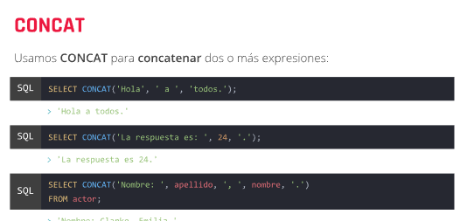
* 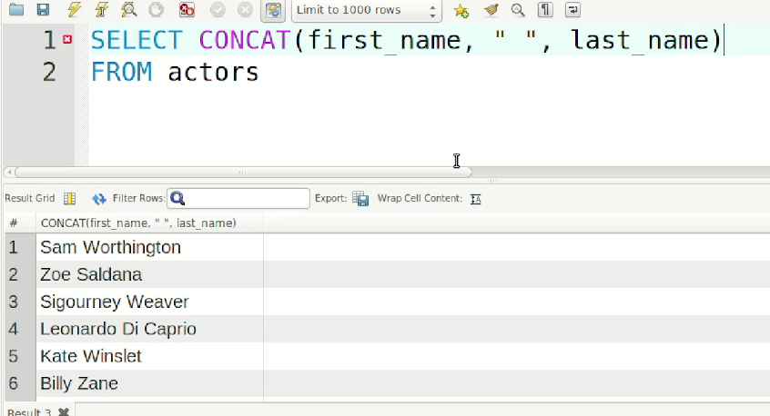
* **si no te gusta como se llama en línea 1 agrega AS y esto cambiara el alias**

## **EL OPERADOR IN**

El INoperador le permite especificar múltiples valores en una WHEREcláusula.

El INoperador es una forma abreviada de múltiples ORcondiciones.

* 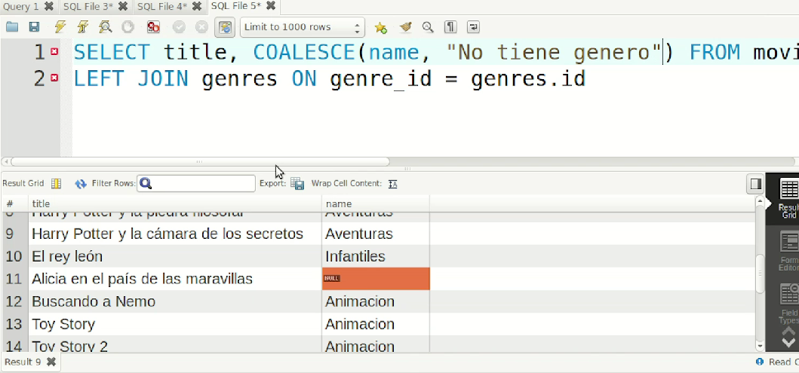
* COALESCE: se usa para traer un plan b en caso de que no salga NULL cuando nos de NULL nos dara no tiene genero por ejemplo.
* si quiere tener el hace cuanto paso algo usamos NOW (saber cuando es la fecha actual o la diferencia entre dos fechas)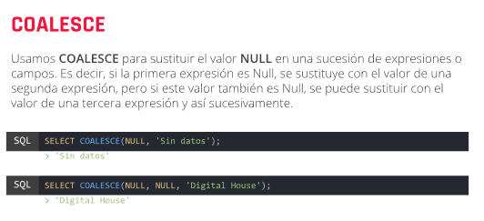
* 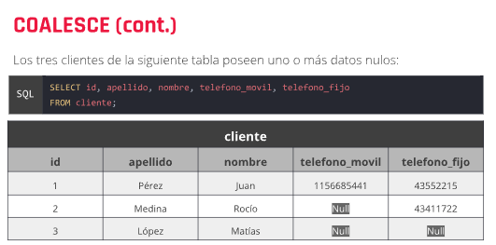
* 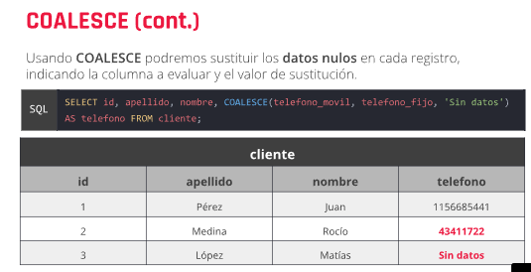

DATEDIFF: se usa primer poniendo la fecha MAS RECIENTE y luego la fecha mas vieja o te dara error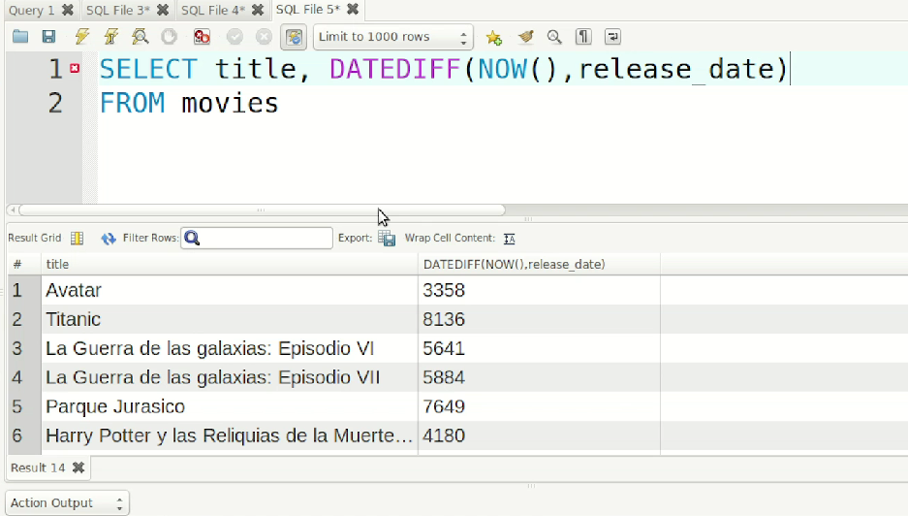

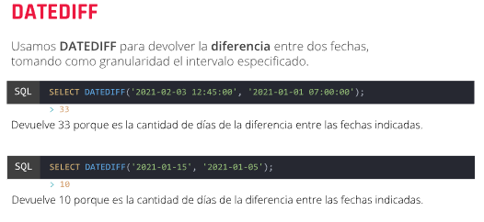

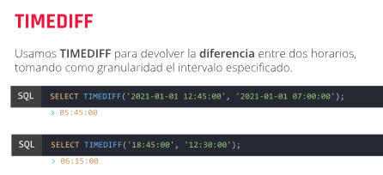

* Cuando queremos trabajar con el año en particular, con cosas mas complejas usamos
* EXTRAC: significa extraer, y ponemos lo que queramos extraer.
* 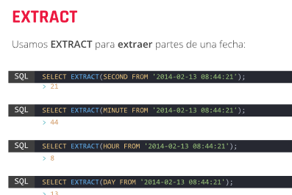

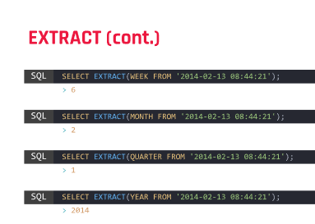

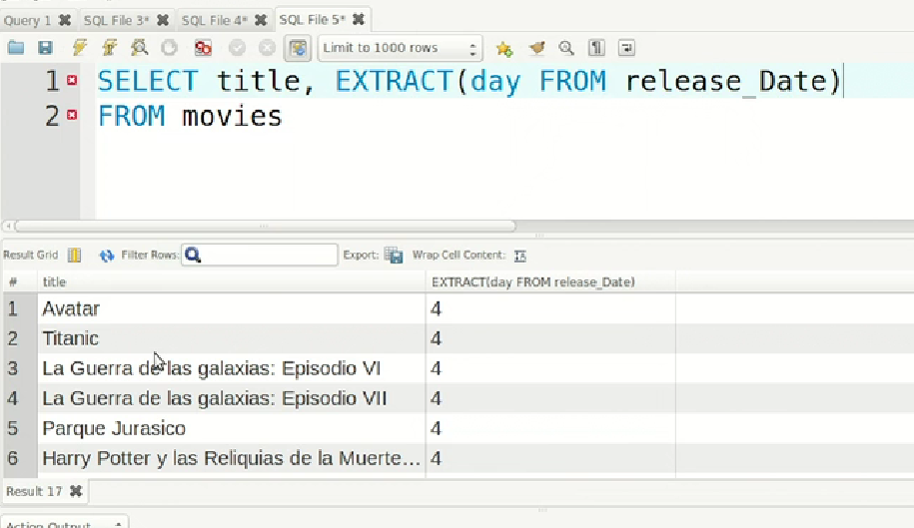

* **DATE FORMAT:** opera con fechas pero no en el formato convencional, FORMATEAR LA FECHA A COMO QUEREMOS VERLA, ejemplo release_date, le decimos como la queremos ejemplo %d/%m/%Y (dia, barra, mes, barra, año).

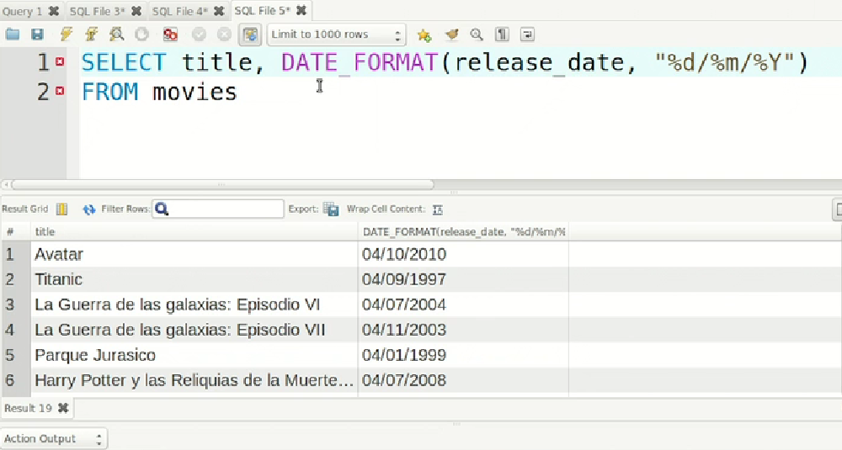TRAER el titulo de todas las peliculas para REEMPLAZAR EL TEXTO usamos el **REPLACE: tiene 3 datos** 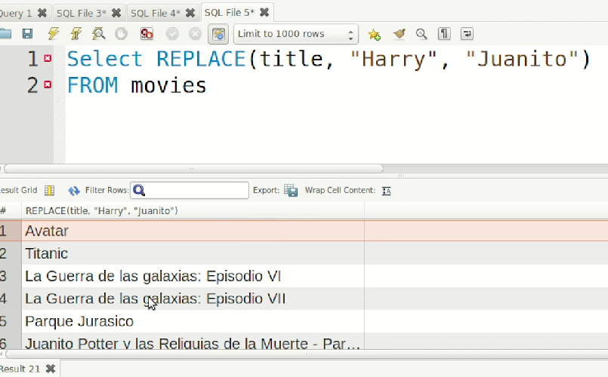

1. **sobre qué columna queremos operar**
2. **que dato queremos reemplazar**
3. **por qué dato vamos a reemplazarlo**

**LENGTH:** nos sirve para filtrar dentro del WHERE no del select como venia anteriormente, y le especificamos que queremos especificar.

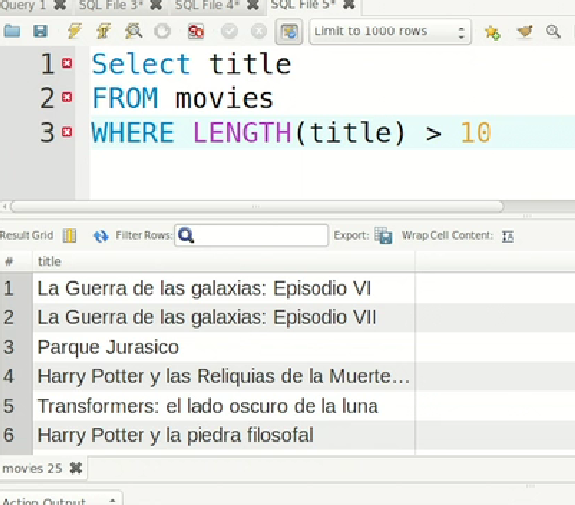

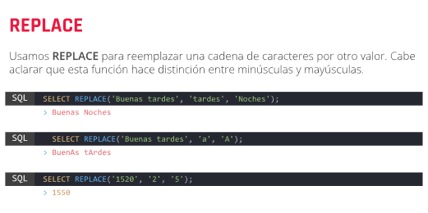

**CASE:** se usa para poner condiciones con el WHEN para decir es buena o no o alguna condición, siempre que usas CASE debes poner un END al final .

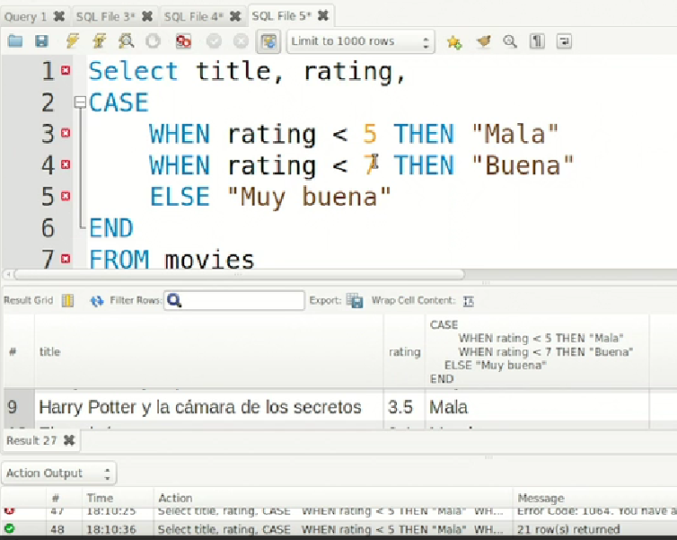

DATE_FORMAT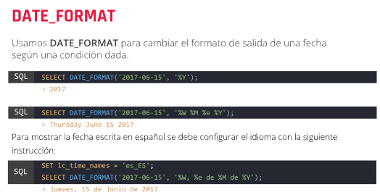

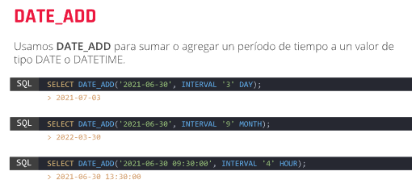

DATE_ADD

DATE:SUB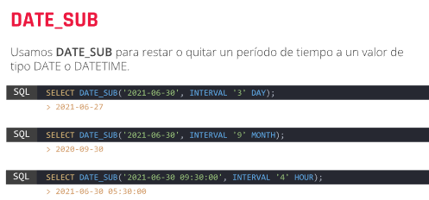

CASE

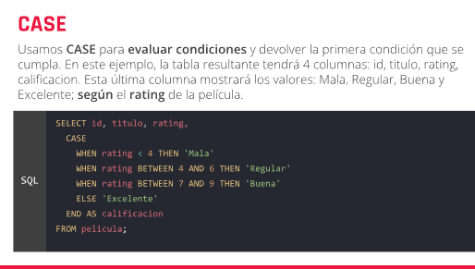

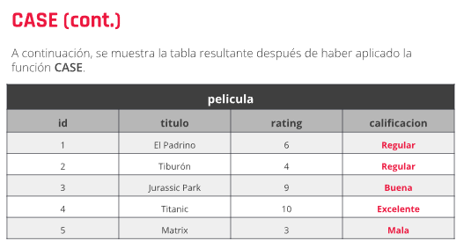

TIPOS DE JOIN

INNER: entre dos tablas devuelve únicamente los registros que cumplen la condición indicada en la cláusula ON

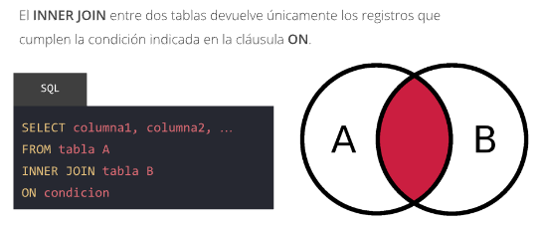

INNER JOIN: es la opción predeterminada y nos devuelve todos los registros donde se cruzan dos o más tablas. Por ejemplo, si tenemos una tabla cliente y otra factura, al cruzarlas con INNER JOIN, nos devuelve aquellos registros o filas donde haya un valor coincidente en ambas tablas.

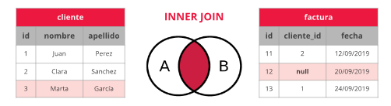

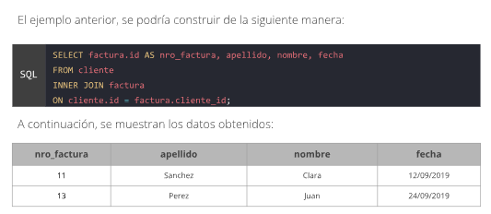

LEFT JOIN

entre dos tablas devuelve todos los registros de la primera tabla (en este caso sería la tabla A), incluso cuando los registros no cumplan la condición indicada en la cláusula ON.

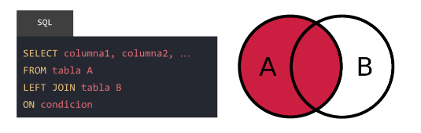

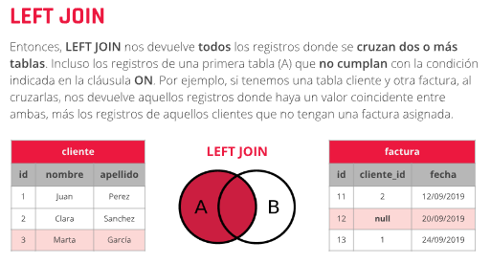

devuelve todos los registros donde se cruzan dos o más tablas.

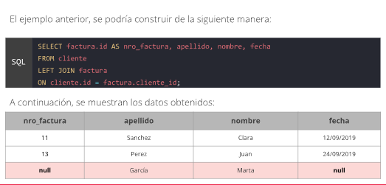

LEFT Excluding JOIN

nos devuelve únicamente los registros de una primera tabla (A), excluyendo los registros que cumplan con la condición indicada en la cláusula ON. Por ejemplo, si tenemos una tabla cliente y otra factura, al cruzarlas, nos devuelve sólo aquellos registros de clientes que no tengan una factura asignada.

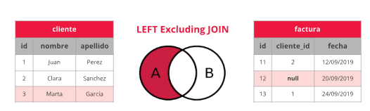

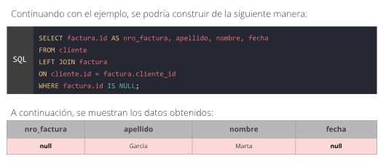

RIGHT

RIGHT JOIN entre dos tablas devuelve todos los registros de la segunda tabla, incluso cuando los registros no cumplan la condición indicada en la cláusula ON.

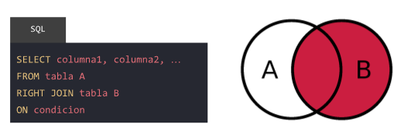

entonces RIGHT JOIN no devuelve todos los registros donde se cruzan dos o más tablas.

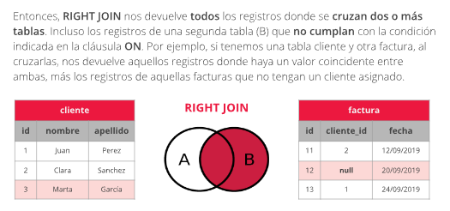

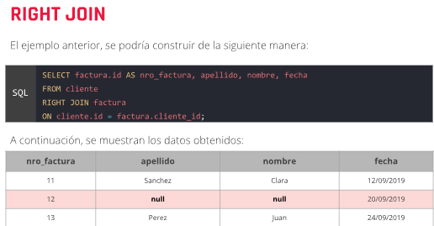

RIGHT Excluding JOIN

Este tipo de RIGTH JOIN nos devuelve únicamente los registros de una segunda tabla (B), excluyendo los registros que cumplan con la condición indicada en la cláusula ON.

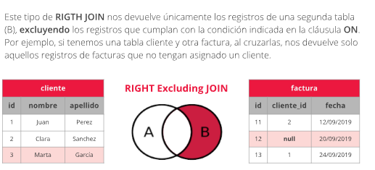

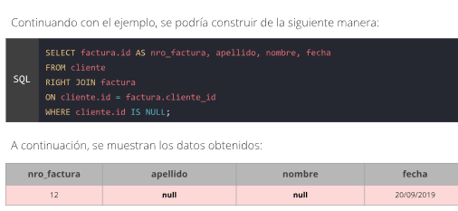

EXPERIMENTANDO CON LEFT Y RIGHT

¿Qué pasa si intercambiamos de lugar las tablas o si cambiamos LEFT por RIGHT?

LEFT JOIN -> RIGHT JOIN

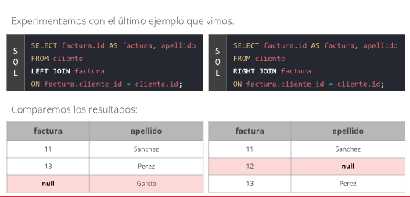

intercambiamos tablas

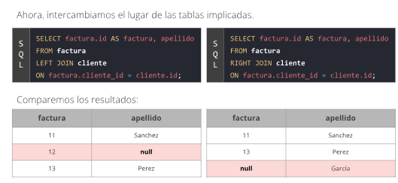

1. ¿Qué tipo de JOIN devuelve todos los registros de la segunda tabla a pesar de que no cumplan con la condición del ON? R: RIGHT
2. ¿Qué consulta debemos hacer para mostrar todos los registros de la tabla “autor”, incluso aquellos que no tienen un libro asignado dentro de nuestra BD? R: SELECT * FROM libro l RIGHT JOIN libro_x_autor lxa ON lxa.libro_id = l.id RIGHT JOIN autor a ON a.id = lxa.autor_id;
3. ¿Es verdad que la cláusula LEFT JOIN devuelve todos los registros de la primera tabla a pesar de que no cumplan con la condición del ON? R:V
4. ¿Qué consulta debemos realizar para visualizar todos los registros de la tabla “libro”, incluyendo aquellos que no tienen un autor asignado dentro de nuestra BD? R: SELECT * FROM libro l LEFT JOIN libro_x_autor lxa ON lxa.libro_id = l.id LEFT JOIN autor a ON a.id = lxa.autor_id;
5. ¿Es correcto decir que la cláusula INNER JOIN devuelve todos los registros de la primera tabla a pesar de que no cumplan con la condición del ON? R: Falso
6. ¿Cómo debemos armar una consulta para traer solamente los registros de los libros que tienen asignado un autor? R: SELECT * FROM libro l INNER JOIN libro_x_autor lxa ON lxa.libro_id = l.id INNER JOIN autor a ON a.id = lxa.autor_id;
7. Agreguemos algo de complejidad: ¿qué consulta debemos armar para visualizar todos los registros de la tabla “libro”, excluyendo aquellos que tienen un autor asignado dentro de nuestra BD? R: SELECT * FROM libro l LEFT JOIN libro_x_autor lxa ON lxa.libro_id = l.id LEFT JOIN autor a ON a.id = lxa.autor_id WHERE a.id IS NULL;

VISTAS

Imaginemos una situación donde tenemos que proporcionar un informe diariamente. Tenemos diseñada nuestra consulta SQL, entramos todos los días a la base de datos para ejecutar la consulta y descargar el resultado.

Un día faltamos al trabajo, y nuestro compañero quiere extraer el mismo informe. Pero, como no tiene la consulta SQL, no puede obtener ese resultado.

Entonces, ¿Cuál sería una buena práctica?

Este es uno de los casos de aplicación de las Vistas. Este recurso de bases de datos nos permite “Guardar” dentro de una base de datos una Consulta SQL.

La “Vista” se ve igual que una tabla de las que conocemos, pero al consultarla (Al hacer un select sobre la vista), recién en ese momento, se ejecuta la consulta.

Imaginemos una situación donde tenemos que proporcionar un informe diariamente. Tenemos diseñada nuestra consulta SQL, entramos todos los días a la base de datos para ejecutar la consulta y descargar el resultado.

Un día faltamos al trabajo, y nuestro compañero quiere extraer el mismo informe. Pero, como no tiene la consulta SQL, no puede obtener ese resultado.

Entonces, ¿Cuál sería una buena práctica?

Este es uno de los casos de aplicación de las vistas. Este recurso de bases de datos nos permite “Guardar” dentro de una base de datos una Consulta SQL.

La “Vista” se ve igual que una tabla de las que conocemos, pero al consultarla (Al hacer un select sobre la vista), recién en ese momento, se ejecuta la consulta.

¿para qué sirven las vistas?

Para simplificar el acceso a los datos cuando se requiere la

implementación de consultas complejas.

● Para impedir la modificación de datos por terceros.

● Para facilitar la consulta de datos a aquellas personas que no

conozcan el modelo de datos o que no sean expertos en SQL.

DEBEMOS SABER:

● Una vista se ejecuta en el momento en que se invoca.

● Los nombres de las vistas deben ser únicos (no se pueden usar

nombres de tablas existentes).

● Solamente se pueden incluir sentencias SQL de tipo SELECT.

● Los campos de las vistas heredan los tipos de datos de la tabla.

● El conjunto de resultados que devuelve una vista es inmodificable, a

diferencia de lo que sucede con el conjunto de resultados de una tabla.

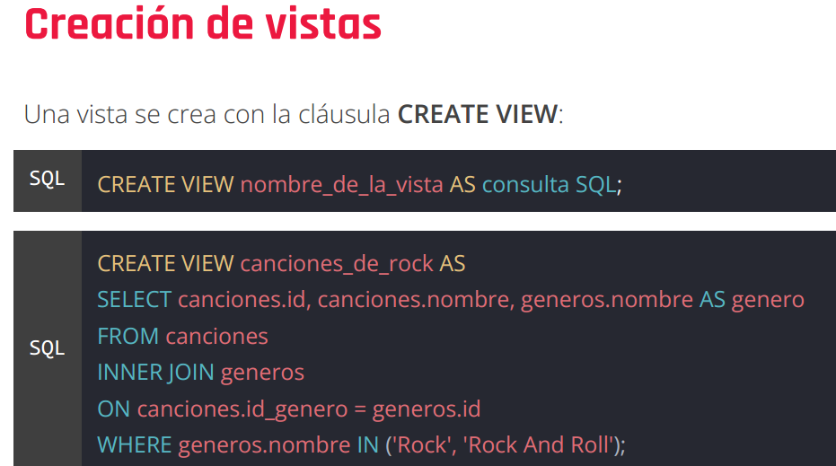Creación de vistas CREATE VIEW

Modificación de vistas ALTER VIEW

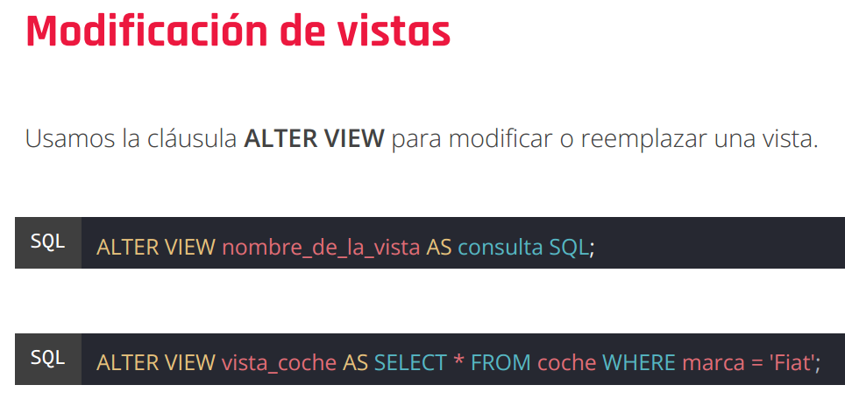

ELIMINACIÓN DE VISTAS DROP VIEW

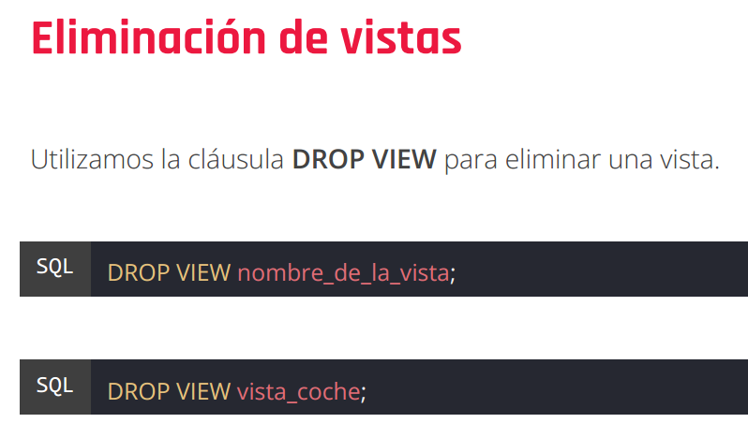

invocación de vistas

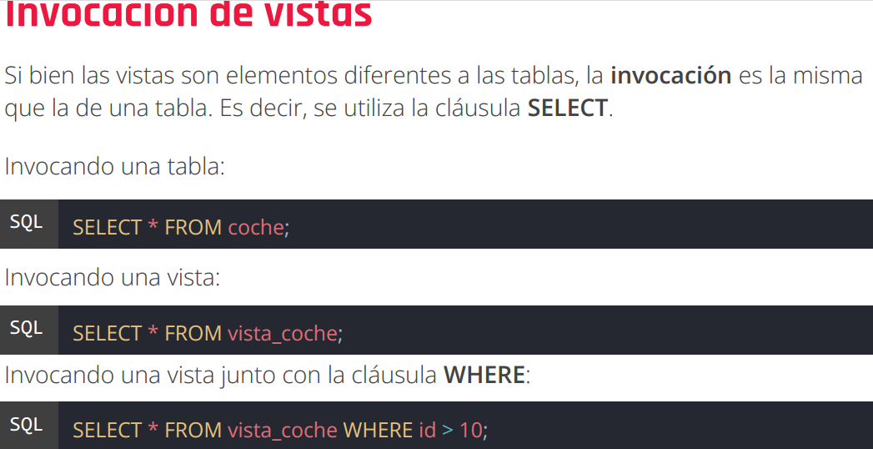

IN 🡪 funciona para agrupar cosas, ejemplo necesito saber en una lista que esten las categorías 1,2,3 las agrupo todas

In(“politica”, “economia”, “salud”);

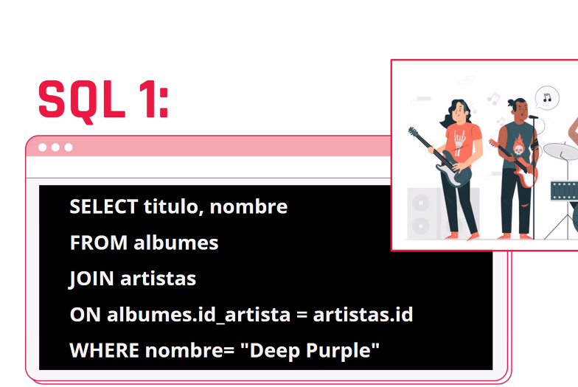

Primero analizas el FROM porque son dos columnas luego el JOIN y de ultimo mira el SELECT.

El ORDERBY muestra mas condiciones como las vas a mostrar

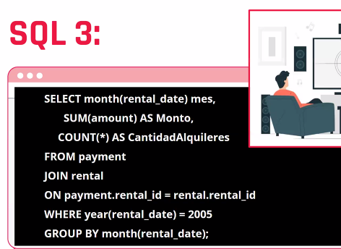

Aquí miramos el FROM, EL JOIN, LUEGO EL SELECT Y DE ULTIMO EL GROUP BY con las condiciones que tengas

Analizar bien las buenas practicas del SQL

* Intentemos utilizar VARCHAR en vez de TEXT: si son menores de 8000 caracteres usamos el VARCHAR
* Evaluemos cuidadosamente el uso de CHAR y VARCHAR: depende de la longitud de cada uno de ellos
* NO usemos columnas con tipos de datos FLOAT, REAL O DATETIME como FOREIGN KEY.
* Usemos CONSTRAINT para mantener la integridad de los datos
* Evitemos claves primarias compuestas, pero si se da el caso se hace igual

WHERE

* Evitemos usar de wilcards (son los **) en LIKE como (“%valor%”): evitar tratar de usar el % al inicio o si no el motor tiene que leer todos los campos en repetidas ocasiones, entonces se recomienda usar 3 caracteres antes de un comodín como el %

En el ejercicio de mp3 se pone cortando esa palabra en especifico

* Evitar usar IN (no lo vimos) en subconsultas, es mejor EXISTS

Índice de datos es una tabla interna que nos permite organizar la información en la base de datos, permite encontrar de manera rápida. Este se da por medio de un identificador único de cada fila de una tabla, permitiendo un rápido acceso a los registros de una tabla en una base de datos que permita encontrarlos como únicos.

Id funciona como índice, como clave primaria, se identifica como atributo único, por lo tal es un índice, otro ejemplo es email, pero para esto tiene que ser único y no se debe repetir

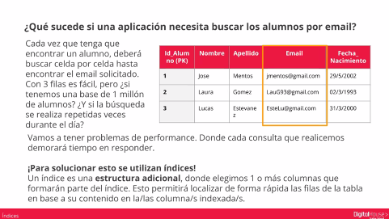¿Qué sucede si una aplicación necesita buscar los alumnos por email?

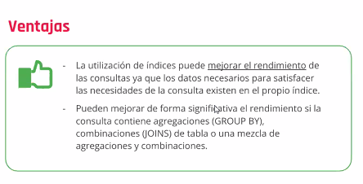

Cuando se agrupa se genera mejor rendimiento

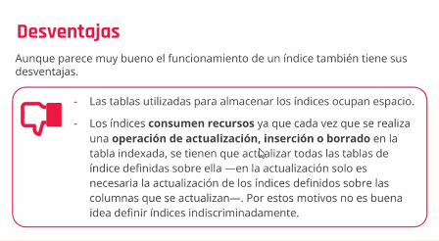

Existen índices simples, compuesto, agrupado y no agrupado

La forma de crear es

CREATE INDEX “I_LIBROS: _AUTOR”

ON “LIBROS” 🡪 SE aplica solo en 1 columna aquí aparece en cuantas se aplica, por ejemplo, si aparece ON “LIBROS” (AUTOR); se aplican en dos columnas que es compuesta y agrupado va todo en paréntesis.

Entre columnas y foren quee se generan los índices, entonces se genera el nombre del índice y en que columna. Así se comporta como un índice la columna.

Preguntas teoricas y practicas, en las practicas nos aconseja que con las imagentes de las tablas y dice en base a la imagen quiere obtener listar el nombre de las especialidades y en las respuestas dice 1. Select*from especialidaddes 2- select groupby y la 3ra ninguna de los anteriores entonces seria la 2.

Importante como puede llegar a ser las preguntas en la próxima clase donde ponen una imagen y donde hacen una consulta y cada respuesta ponla en el Worberchs para que salga

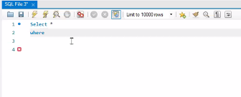

Le dará error eso no funciona

O

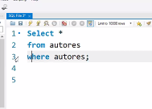

¿Ese es error porque autores que? No sale la x que debería salir en el 3

Son 20 preguntas

Otro ejemplo

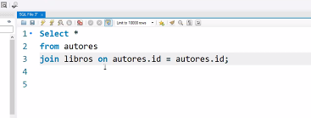

esta malo, pero no apareces autores, pero estoy tomando la misma tabla el mismo atributo.

CLASE PRE-PARCIAL FINAL

* Poner todos los nombres

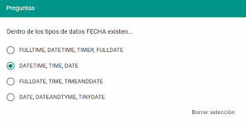

Turnos rotativos, muchos a muchos, porque varios empleados tienen varios turnos.

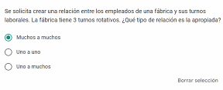

Esta tiene el formato completo, recuerda que el LIKE es para buscar texto y el 2 esta mal porque el formato de fecha no esta bien

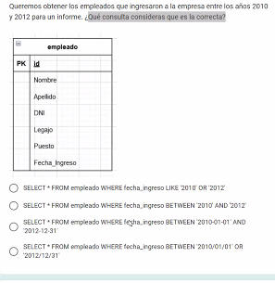

La correcta es la c

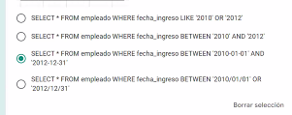

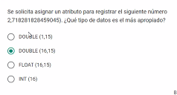

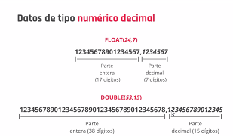La diferencia del primero con el segundo DOUBLE es porque toma más decimales que el otro, el primer paréntesis indica el largo total y aquí son 16, entonces no es un Float no se le puede agregar tantos decimales, por eso la correcta es DOUBLE 16,15

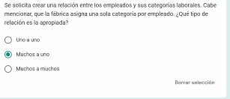

Una categoria necesita muchos empleados

Registros igual a datos y lo otro es estructura, el primero hace lo que nos piden a los datos que son los registros y el segundo es para estructuras.

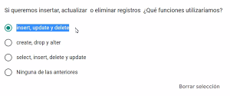

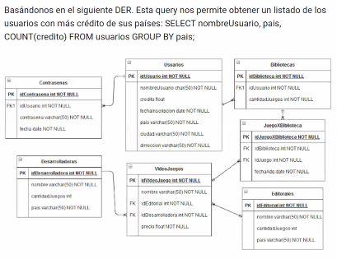

Es falsa la respuesta, no cumple con lo que pide porque debería tener un listado de los usuarios con mas crédito de sus países y falta el ordenamiento para poder mostrar arriba de los que mas tienen.

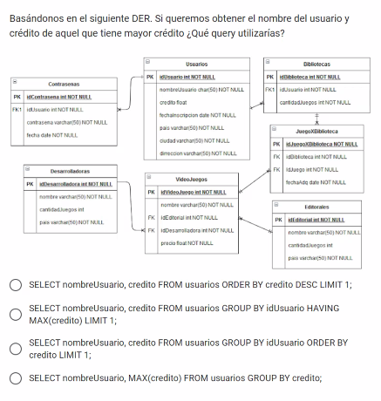



La correcta es la a, porque nos dicen que queremos tener nombre de usuario y crédito de la tabla usuario y debo ordenar por crédito en forma descendente y solo debo mostrar 1 porque solo me piden 1 nombre de usuario y crédito, la b no tiene sentido que agrupe, la c no sirve que tenga un limite solo necesitas 1 y el ultimo me agrupa también.

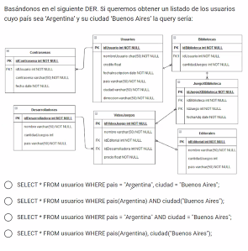



La 1 esta mala porque le falta el AND, la B esta mal porque no esta en comillas ni parentesis para una función, pais no es función es un campo y la d es mala porque reune todo lo malo y la correcta es la C.

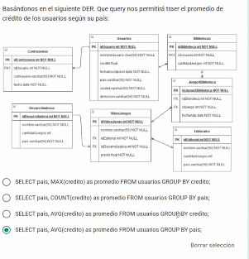

Aquí pide el promedio de credito entonces debo agrupar según el pais por lo tal es importante, luego usamos AVG que es promedio entonces COUNT ES CONTAR Y MAX ES MAXIMO Y POR ESO ES LA D

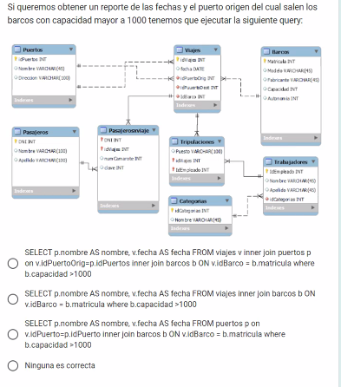

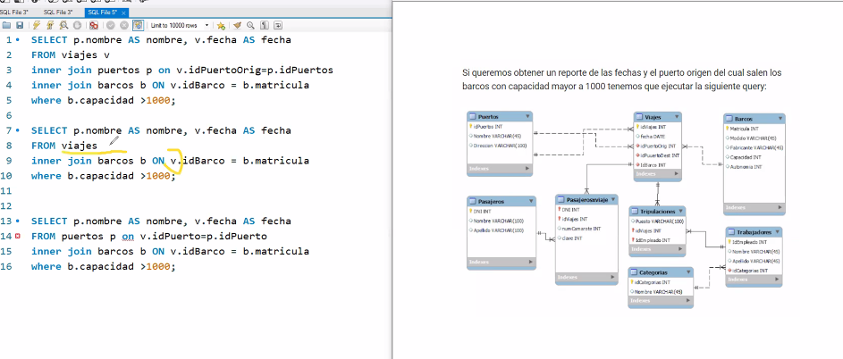

RECUERDA: o pongo el alias o no lo pongo seria la v. y aquí no esta colocándolo entonces esta mala la b, la a es la primera porque es la única que tiene todas las respuestas.

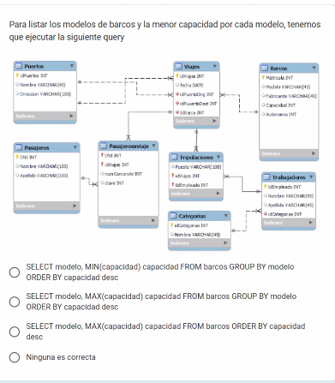

La correcta es la del mínimo MIN porque 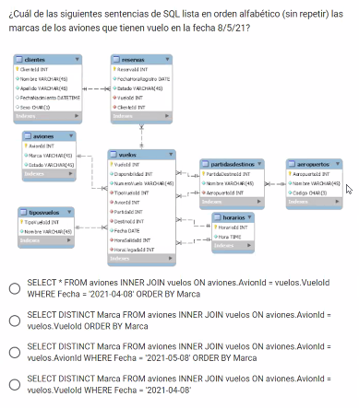nos piden la MENOR CAPACIDAD, recuerda leer muy bien el texto.

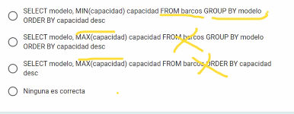

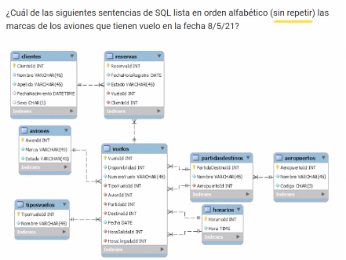

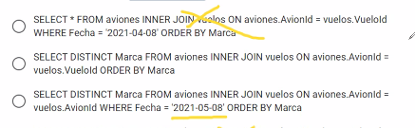

Es la c porque las otras tienen la fecha mal o no tienen la fecha, simple

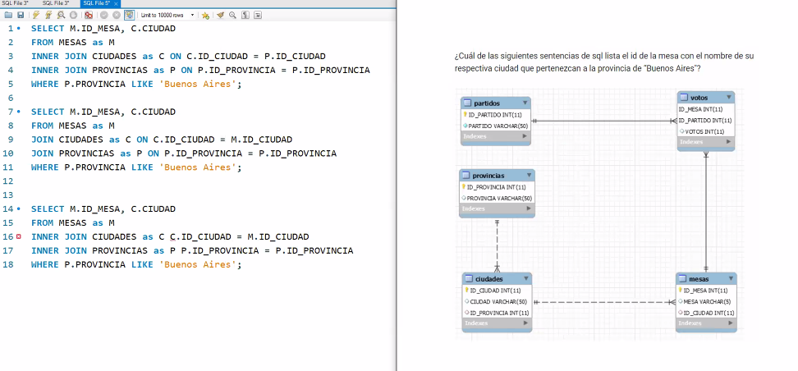

La a no es porque une mal provincia con provincia, P es de provincia y nunca lo unió con nada y la b está mal también por lo mismo y la c tienen un error en M.ID_CIUDAD entonces ninguna esta bien la respuesta es la D.

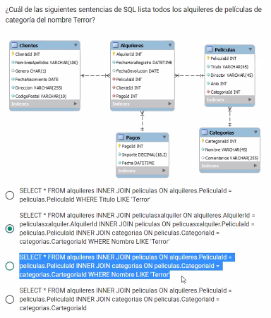

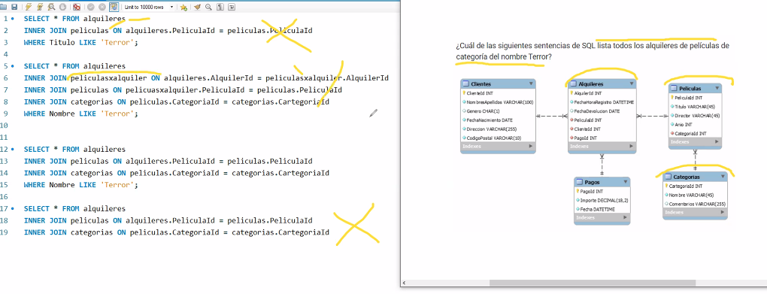

La primera no tiene las tablas que pide

La d no tiene terror y la b tampoco imbolucra las tablas que pode es al C la correcta

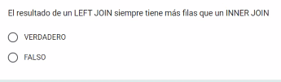

Es falso porque o te da igual o te da mayor el LEFT PERO NO SIEMPRE TIENE MAS FILAS O ES IGUAL O ES MAYOR POR ESO ES FALSO

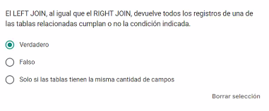

Esta es teoría porque cumplen o no la condición indicada ósea devuelve cumplan o no la condición devuelve todos los registros de derecha e izquierda.

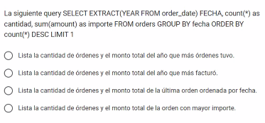

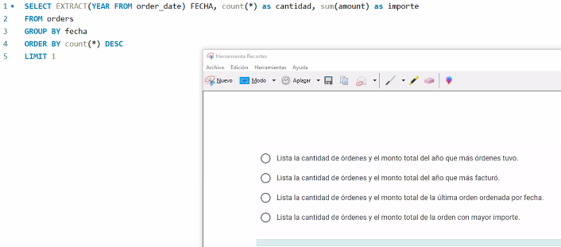

La primera a es la correcta porque debes ver que hace cada cosa FROM cuenta la cantidad

Sum suma el monto total

GROUP BY agrupa por fecha y cuenta la cantidad de ordenes ORDEN BY y la cantidad que vendió, también

ORDEN BY DESC ordena de menor a mayor y muestra solo un resultado.

La B, C y D son falsas

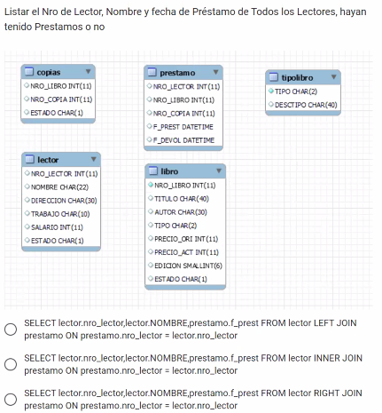

Cuando nos piden TODOS de algo nos debemos fijar ´la respuesta es la a porque es la primera tabla que nos esta nombrando que es LECTORES QUE ESTA EN EL FROM, cuando lo uno esta LEFT a la izquierda del join esta prestamo y por eso se usa esta, el INNER DEVUELVE SOLO UNA PARTE Y EL RIGHT DEVUELVE LO DE LA DERECHA

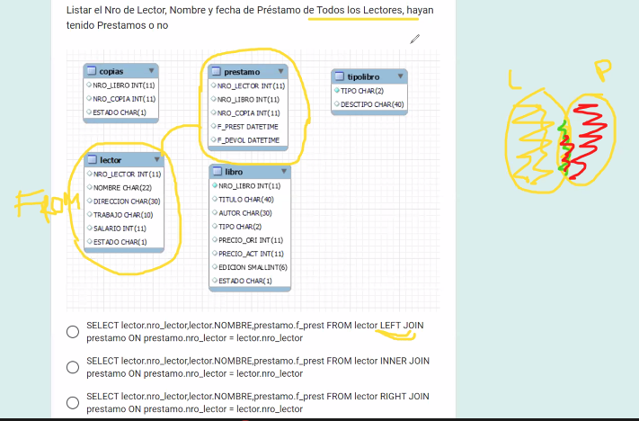

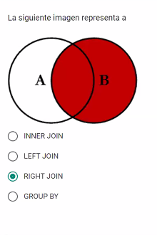

Esta a la derecha, teoría todo está en playground

Recomendaciones, analiza la consulta, analiza si tiene un error, leer bien la teoría.

#### Usar SET NOCOUNT ON en operaciones DML

Cuando utilizamos consultas DML (INSERT, UPDATE, DELETE…), el motor nos devuelve el número de registros afectados. Si son pocos posiblemente no se note la diferencia. Pero si son millones de registros o un número grande, el utilizar este parámetro, evitará que el motor «cuente» todos los registros afectados, ahorrando así un gran esfuerzo al motor.

#### Evitar usar GROUP BY, ORDER BY, and DISTINCT salvo que sea necesario

Para este tipo de operaciones, el motor crea una tabla temporal, ordena los resultados según los criterios establecidos en ella, y devuelve el resultado de forma ordenada. Esto retrasa la devolución de resultados, por eso, salvo que sea necesario, mejor evitarlos.

### Optimizar consultas SQL Server que usen columnas nullables

Utilizar **NOT EXISTS** en vez de **NOT IN**. Al utilizar NOT IN con valores nulos, estos también los compara. Sin embargo, si se NOT EXISTS, solo busca resultado en las filas en la que no tengan valores NUL

**MÓDULO 4**

Buenas prácticas en SQUL

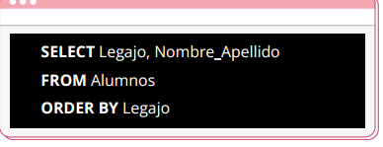Nos piden que expliquemos la siguiente consulta:

1. “Lo primero que realizamos es ubicar la tabla Alumnos

dentro de la base de datos de la Universidad.

1. Analizamos las columnas que tiene esa tabla y las que nos solicitan en el Select.
2. Nos quedamos solamente con aquellas columnas que necesitamos: Legajo y Nombre_Apellido y el resto las eliminamos del resultado provisorio.
3. Una vez que tengo el listado, lo ordenamos por la columna Legajo de manera ascendente.
4. Este resultado lo enviamos al cliente (Workbench) para que el usuario visualice el resultado.”

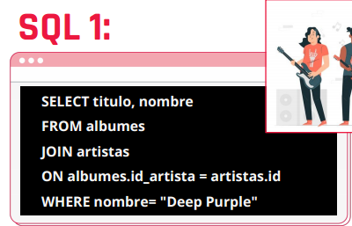

1. “Lo primero que realizamos es ubicar la tabla dentro de la base de datos de la Universidad.
2. Analizamos las columnas que tiene esa tabla y las que nos solicitan en el Select. Titulo, nombre
3. Nos quedamos solamente con aquellas columnas que necesitamos: titulo, nombre y el resto las eliminamos del resultado provisorio.
4. Una vez que tengo el listado, lo ordenamos por la columna título de manera ascendente.
5. Este resultado lo enviamos al cliente (Workbench) para que el usuario visualice el resultado.”

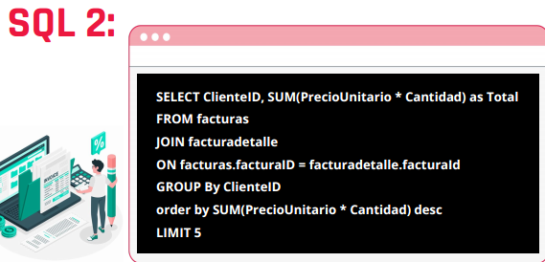

SELECT ClienteID, SUM(PrecioUnitario * Cantidad) as Total

FROM facturas

JOIN facturadetalle

ON facturas.facturaID = facturadetalle.facturaId

GROUP By ClienteID

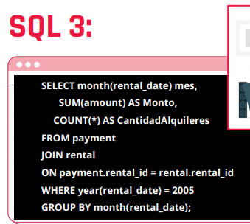order by SUM(PrecioUnitario * Cantidad) desc

LIMIT 5

**SQL 3:**

SELECT month(rental_date) mes,

SUM(amount) AS Monto,

COUNT(*) AS CantidadAlquileres

FROM payment

JOIN rental

ON payment.rental_id = rental.rental_id

WHERE year(rental_date) = 2005

GROUP BY month(rental_date);

INDICES

Tenemos las siguientes consultas y para optimizar tenemos que crear índices.

¿Qué índices podríamos sugerir?

Ejemplo:

Select Nombre, Apellido

From Alumnos

Where email = “alumno1@digitalhouse.com”;

Claramente Email, sería una columna candidata para ser parte del índice.

Consulta 1:

SELECT * FROM canciones

WHERE milisegundos > 200000 AND milisegundos < 300000;

Consulta 2:

SELECT *

FROM canciones

order by milisegundos desc

limit 3;

**¿Cuántos actores existen en la base de datos SAKILA?**

100

50

200

1000

**¿Mediante qué tabla se relacionan los Actores y los Films?**

Film_Category.

Se relacionan directamente

Film_Actor

No se relacionan

**Sobre la tabla “Payment” calcular la cantidad de pagos y la suma total de monto (amount) para el cliente (Customer_id) “10”**

32 pagos y Total $ 118,68

24 pagos y Total $ 135,74

10 pagos y Total $ 99,75

25 pagos y Total $ 99,75

**Se quiere mandar un mail a todos los clientes que estén inactivos. Es decir Active = 0. ¿A cuántos clientes vamos a enviar?**

25

10

15

20

**Necesitamos obtener un reporte con todas las peliculas (Films) de Acción.**

**Veamos la siguiente consulta:**

**SELECT \***

**FROM sakila.film**

**JOIN film_category**

**ON film.film_id = film_category.film_id**

**¿Cómo continúa?**

JOIN category ON film_category.category_id = category.category_id WHERE category.name = "Action"

JOIN category ON film_category.category_id = category.category_id

WHERE category.name = "Action"

JOIN category WHERE category.name = "Action"

qué sucede cuando trabajamos con tablas con millones y millones de filas? ¿Cómo mejoramos el tiempo de respuesta de un reporte? ¿Cuáles son las buenas prácticas para que una consulta SQL la pueda entender cualquier integrante del equipo?

Para optimizar los tiempos de ejecución de las consultas y escribir consultas SQL sólidas

CREATE

* Intentemos utilizar VARCHAR en vez de TEXT

Si requiere almacenar volúmenes de texto muy grandes, pero

son menores a 8000 caracteres, usemos el tipo de dato

VARCHAR en lugar de TEXT.

* Evaluemos cuidadosamente el uso de CHAR y VARCHAR.

El uso de CHAR y VARCHAR depende de si el campo en el que se va a usar varía mucho o no de tamaño. Esto para sopesar rendimiento de velocidad sobre rendimiento de almacenamiento. El motor de SQL procesa más rápido las columnas de longitud fija. Usemos CHAR para columnas de poca variación en longitud y VARCHAR para aquellas que no tienen una longitud estable o promedio.

* No usemos columnas con tipos de datos FLOAT, REAL o

DATETIME como FOREIGN KEY.

* Usemos CONSTRAINT para mantener la integridad de los datos.
* Evitemos claves primarias COMPUESTAS.

Tengamos en cuenta que, si esperamos que nuestra tabla con una clave primaria compuesta tenga millones de filas, el rendimiento de la operación CRUD está muy degradado. En ese caso, es mucho mejor usar una clave primaria ID simple que tenga un índice lo suficientemente compacto y establezca las restricciones de motor de bases de datos necesarias para mantener la singularidad.

SELECT

* Evitemos usar SELECT*FROM tabla

Aunque resulte fácil y cómodo usar el comodín (*) para traer todos los campos, este debe omitirse y en su lugar especificarse los campos que sean necesario traerse. El uso del comodín impide, además, un uso efectivo de forma eficiente de los índices.

* Anteponer el ALIAS de la tabla a cada columna.

Especificar el alias de la tabla delante de cada campo definido en el SELECT ahorra tiempo al motor de tener que buscar a qué tabla pertenece el campo especificado.

* Evitemos en la medida de lo posible el uso de GROUP BY, DISTINCT y ORDER BY.

Evadamos, siempre que sea posible, el uso de GROUP BY,

DISTINCT y ORDER BY, dado que consume una elevada cantidad

de recursos. Consideremos si es realmente necesario usarlo o si, por otro lado, se puede dejar el ordenamiento de los resultados a la aplicación que recibirá los datos.

WHERE

* Evitemos usar de Wilcards en LIKE como “%valor%”

En el caso de que se use la instrucción LIKE, no usemos el comodín

“%” al inicio de la cadena a buscar. Esto debido a que, si se aplica, la búsqueda tendría que leer todos los datos de la tabla o tablas

involucradas para responder a la consulta. Se recomienda que

existan al menos tres caracteres antes del comodín.

* Evitar usar IN en subconsultas, es mejor EXISTS

Promover el uso de EXISTS y NOT EXISTS, en lugar de IN y NOT IN.

* Intente no utilizar funciones dentro de las condiciones del WHERE.

SQL no puede buscar eficientemente los registros cuando utiliza

funciones, por ejemplo, de conversión, dentro de una columna. En las condiciones intente utilizar el formato de la columna original.

UNION

* Utilice UNION ALL para evitar un distinct implícito

En caso de usar la instrucción UNION y existiera la seguridad de

que en los SELECT involucrados no se obtendrán registros

duplicados, entonces, lo recomendable en este escenario es

sustituir UNION por UNION ALL para evitar que se haga uso

implícito de la instrucción DISTINCT ya que esta aumenta el

consumo de recursos.CRUD

* Usar SET NOCOUNT ON con operaciones CRUD

Usar SET NOCOUNT ON con operaciones CRUD para no contar

el número de filas afectadas y ganar rendimiento sobre todo en

tablas con muchos registros.

## **Orden de procesamiento de una query**

¿Alguna vez te preguntaste qué sucede desde que presionamos el botón ejecutar dentro del script de SQL hasta que nos muestra el resultado?

En este apartado vamos a aprender cuál es el trabajo que realiza el motor de base de datos con las consultas SQL.

**Orden de procesamiento de una query**

**¿Cómo lee la consulta SQL el servidor de bases de datos?**

El servidor no lee la consulta exactamente igual al orden de cómo lo escribimos. Una vez que hacemos clic en EJECUTAR, el servidor recibe la consulta y la ordena de otra forma.

**¿Para qué?**

Para interpretar cada una de las partes de nuestro código y responder con el menor tiempo de respuesta.

**¿Cómo procesa esta consulta?**

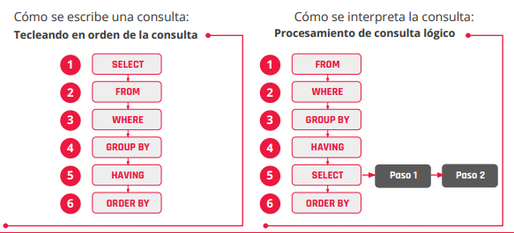

¿Cómo interpreta la consulta un motor de base de datos?

En el siguiente orden:

1. FROM

2. JOIN

3. ON

4. WHERE

5. GROUP BY

6. HAVING

7. SELECT

8. DISTINCT

9. ORDER BY

10. LIMIT

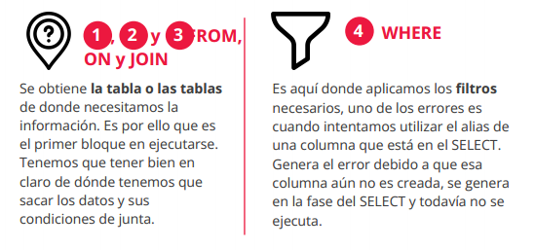

FROM, JOIN, ON

Se obtiene la tabla o las tablas de donde necesitamos la

información. Es por ello que es el primer bloque en ejecutarse.

Tenemos que tener bien en claro de dónde tenemos que

sacar los datos y sus condiciones de junta.

WHERE

Es aquí donde aplicamos los filtros necesarios, uno de los errores es

cuando intentamos utilizar el alias de una columna que está en el SELECT. Genera el error debido a que esa columna aún no es creada, se genera en la fase del SELECT y todavía no se ejecuta.

GROUP BY

Una vez filtradas las filas que necesitamos,

podemos utilizar la sentencia GROUP BY

para agrupar resultados, recordemos que

aquellas columnas que no utilicen una

sentencia de agregado como MAX, MIN,

AVG, COUNT, entre otras, deberán ser

listadas en esta fase. De la misma forma

que en la fase anterior no debemos utilizar

los alias.

HAVING

Es similar a la fase WHERE, pero

aquí se filtran los resultados del

GROUP BY, es por ello que se

ejecuta después.

SELECT

Es en esta fase donde las

columnas son creadas a partir

de las funciones que hemos

indicado, por ejemplo, YEAR,

COUNT, AVG, entre otras.

También podemos utilizar

sentencias como CASE WHEN,

IIF.

DISTINCT

Una vez que está calculado

el resultado, si necesitamos

quitar los duplicados, se

realiza en esta etapa. Es

opcional.

ORDER BY

Es la última fase y es en la

única en la que se permiten

utilizar los ALIAS que fueron

declarados en la fase SELECT

dado que esta última se

ejecuta previamente.

LIMIT

¿Necesitamos mostrar solo una

X cantidad de filas? Bueno, se

realiza en el último paso. Es una

opción de presentación de la

información, no de cálculo.

## **índices**

Existen otras herramientas que proporcionan performance a la hora de ejecutar una Consulta SQL.

Una de ellas son los ÍNDICES. Veamos de qué se tratan:

Un índice dentro de una base de datos es una estructura de datos que mejora la velocidad de las consultas, por medio de un identificador único de cada fila de una tabla, permitiendo un rápido acceso a los registros de una tabla en una base de datos.

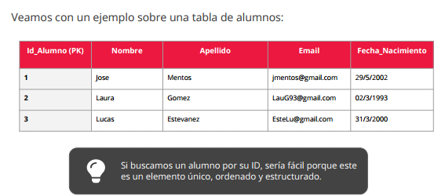

**¿Qué sucede si una aplicación necesita buscar los alumnos por email?**

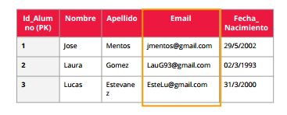Cada vez que tenga que

encontrar un alumno, deberá

buscar celda por celda hasta

encontrar el email solicitado.

Con 3 filas es fácil, pero ¿si

tenemos una base de 1 millón

de alumnos? ¿Y si la búsqueda

se realiza repetidas veces

durante el día?

Vamos a tener problemas de performance. Donde cada consulta que realicemos demorará tiempo en responder.

¡Para solucionar esto se utilizan índices!

Un índice es una estructura adicional, donde elegimos 1 o más columnas que

formarán parte del índice. Esto permitirá localizar de forma rápida las filas de la tabla en base a su contenido en la/las columna/s indexada/s.

VENTAJAS

-la utilización de índices puede mejorar el rendimiento de las consultas ya que los datos necesarios para satisfacer las necesidades de la consulta existen en el propio índice.

-pueden mejorar de forma significativa el rendimiento si la consulta contiene agregación (GROUP BY), combinaciones (JOINS) de tabla o una mezcla de agregaciones y combinaciones.

DESVENTAJAS

Aunque parece muy bueno el funcionamiento de un índice también tiene sus desventajas.

-las tablas utilizadas para almacenar los índices ocupan espacio.

-los índices **consumen recursos** ya que cada vez que se realiza una **operación de actualización, inserción o borrado** en la tabla indexada, se tienen que actualizar todas las tablas de índice definidas sobre ella – en la actualización solo es necesaria la actualización de los índices definidos sobre las columnas que se actualizan-. Por estos motivos no es buena idea definir índices indiscriminadamente.

CONSIDERACIONES

Que tener en cuenta:

- Hay que evitar crear demasiados índices en tablas que se

actualizan con mucha frecuencia y procurar definirlos con el menor

número de columnas posible.

- Es conveniente utilizar un número mayor de índices para mejorar el

rendimiento de consultas en tablas con pocas necesidades de

actualización, pero con grandes volúmenes de datos.

- Se recomienda utilizar una longitud corta en la clave de los índices

agrupados. Los índices agrupados también mejoran si se crean en

columnas únicas o que no admiten valores NULL.

TIPOS DE ÍNDICES

Tenemos los tipos de índices: simple, compuesto, agrupado y no agrupado.

Veamos un ejemplo de cada uno:

- Simple: está definido sobre una sola columna:

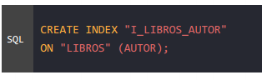

Compuesto: está formado por varias columnas de la misma tabla.

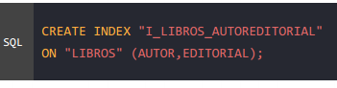

Único: los valores deben ser únicos y diferentes. Si intentamos agregar un registro con un valor ya existente, aparece un mensaje de error. A su vez, puede ser simple o compuesto.

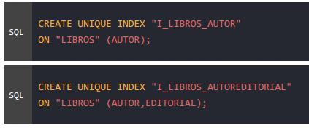

**EN ALGUNOS OTROS MOTORES SQL**

Índice agrupado (CLUSTERED): almacena los datos de las filas en orden. Solo se puede crear un único índice agrupado en una tabla de base de datos. Esto funciona de manera eficiente únicamente si los datos se ordenan en orden creciente o decreciente.

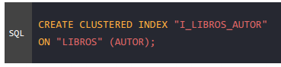

**En algunos otros motores SQL**

Índice no agrupado: organiza los datos de forma aleatoria, pero el índice específica internamente un orden lógico. El orden del índice no es el mismo que el ordenamiento físico de los datos. Los índices no agrupados funcionan bien con tablas donde los datos se modifican con frecuencia y el índice se crea en las columnas utilizadas en orden por las declaraciones

WHERE y JOIN.

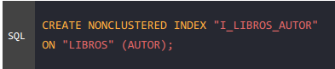

SINTAXIS

Sintaxis CREATE INDEX

Con CREATE INDEX podemos crear un índice indicando las columnas

involucradas:

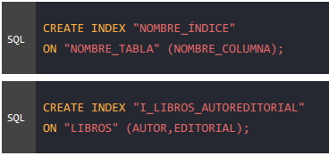

Sintaxis DROP INDEX

Con DROP INDEX podemos eliminar un índice de una determinada tabla:

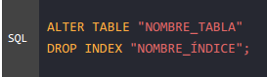

Sintaxis ANALYZE TABLE

Con ANALYZE TABLE analizamos y almacenamos la distribución de claves para una tabla:

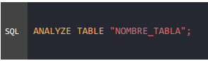

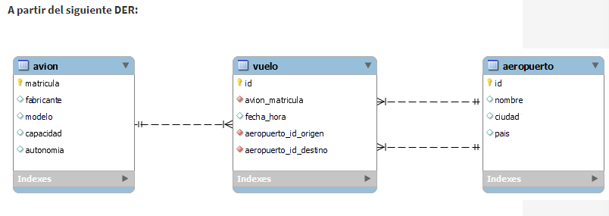

¿Qué tipo de relación existe entre las tablas avion y vuelo?

Uno a muchos

Muchos a Muchos

Uno a Uno

¿Qué tipo de relación existe entre las tablas avion y aeropuerto?

Uno a muchos

Muchos a Muchos

Uno a Uno

¿Qué tipo de dato sería el apropiado para el ID del vuelo?

Char

Int

Boolean

¿Qué tipo de dato sería el apropiado para fecha_hora del vuelo?

DateTime

Date

Time

# Stored procedures

¿Qué es un stored procedure?

Los SP (stored procedure) son un conjunto de instrucciones en formato SQL que se almacenan, compilan y ejecutan dentro del servidor de bases de datos.

Pueden incluir parámetros de entrada y salida, devolver resultados

tabulares o escalares, mensajes para el cliente e invocar instrucciones DDL

y DML.

Por lo general, se los utiliza para definir la lógica del negocio dentro de la base de datos y reducir la necesidad de codificar dicha lógica en programas

clientes.

**Estructura de un stored procedure**

1. DELIMITER: Se escribe esta cláusula seguida de una combinación de símbolos que no serán utilizados en el interior del SP.

2. CREATE PROCEDURE: Se escribe este comando seguido del nombre

que identificará al SP.

3. BEGIN: Esta cláusula se utiliza para indicar el inicio del código SQL.

4. Bloque de instrucciones SQL.

5. END: Se escribe esta cláusula seguida de la combinación de símbolos definidos en DELIMITER y se utiliza para indicar el final del código SQL. 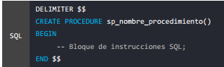

Definición de un stored procedure

▪ CREATE PROCEDURE: Crea un procedimiento almacenado.

▪ DROP PROCEDURE: Elimina un procedimiento almacenado. Se requiere del privilegio de ALTER ROUTINE.



VARIABLES

Declaración de variables

* Dentro de un SP se permite declarar variables que son elementos que

almacenan datos que pueden ir cambiando a lo largo de la ejecución.

• La declaración de variables se coloca después de la cláusula BEGIN y antes del bloque de instrucciones SQL.

• Opcionalmente, se puede definir un valor inicial mediante la cláusula

DEFAULT.Sintaxis:



Ejemplo:



SQL DECLARE salario FLOAT DEFAULT 100

Asignación de valores a variables

• Para asignar un valor a una variable se utiliza la cláusula SET.

• Las variables solo pueden contener valores escalares. Es decir, un solo

valor.Sintaxis:

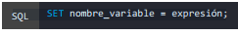

Ejemplo:

DELIMITER $$

CREATE PROCEDURE sp_nombre_procedimiento()

BEGIN

DECLARE salario FLOAT DEFAULT 1000.00;

SET salario = 25700.50;

END $$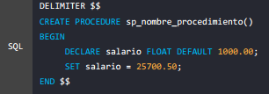

Parámetros

¿Qué es un parámetro?

Los parámetros son variables por donde se envían y reciben datos de programas clientes.

▪ Se definen dentro de la cláusula CREATE.

▪ Los SP pueden tener uno, varios o ningún parámetro de entrada y

asimismo, pueden tener uno, varios o ningún parámetro de salida.

▪ Existen 3 tipos de parámetros:IN, OUT, INOUT

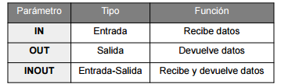

DECLARACIÓN DEL PARÁMETRO IN

Es un parámetro de entrada de datos y se utiliza para recibir valores. Este parámetro viene definido por defecto cuando no se especifica su tipo.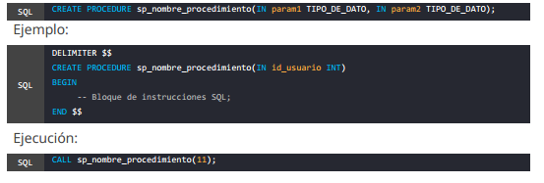

Declaración del parámetro OUT

Es un parámetro de salida de datos y se utiliza para devolver valores.

Sintaxis:

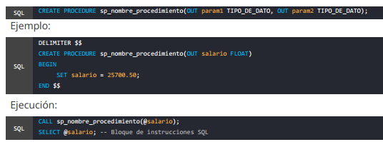

Declaración del parámetro INOUT

Es un mismo parámetro que utiliza para la entrada y salida de datos. Puede recibir valores y devolverlos los resultados en la misma variable.

Sintaxis:

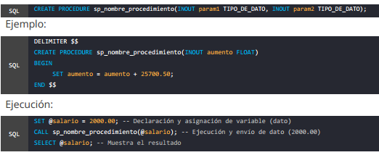

Ventajas y desventajas

**Ventajas del stored procedure**

• Gran velocidad de respuesta: Todo se procesa dentro del servidor.

• Mayor seguridad: Se limita e impide el acceso directo a las tablas donde están almacenados los datos, evitando la manipulación directa por parte de las aplicaciones clientes.

• Independencia: Todo el código está dentro de la base de datos y no

depende de archivos externos.

• Reutilización del código: se elimina la necesidad de escribir

nuevamente un conjunto de instrucciones.

• Mantenimiento más sencillo: Disminuye el costo de modificación

cuando cambian las reglas de negocio.

**Desventajas del stored procedure**

• Difícil modificación: Si se requiere modificarlo, su definición tiene que

ser reemplazada totalmente. En bases de datos muy complejas, la

modificación puede afectar a las demás piezas de software que directa o

indirectamente se refieran a este.

• Aumentan el uso de la memoria: Si usamos muchos procedimientos

almacenados, el uso de la memoria de cada conexión que utiliza esos

procedimientos se incrementará sustancialmente.

• Restringidos para una lógica de negocios compleja: En realidad, las

construcciones de procedimientos almacenados no están diseñadas

para desarrollar una lógica de negocios compleja y flexible.

**Integración de instrucciones DDL y DML**

**Integraciones de DDL**

**INSTRUCCIÓN CREATE TABLE**

Dentro de un SP podemos utilizar diferentes instrucciones DDL. Si

queremos crear una tabla para almacenar datos temporales, debemos introducir la instrucción CREATE TABLE dentro para crear dicha tabla.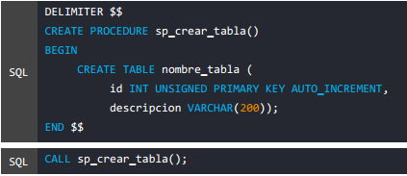

CALL ejecuta un procedimiento almacenado

**INSTRUCCIÓN ALTER TABLE**

Si requerimos modificar una tabla porque su estructura cambia

de forma frecuente, introducimos la instrucción ALTER TABLE

dentro de un SP.

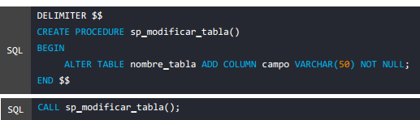

**INSTRUCCIÓN DROP TABLE**

Ahora, si necesitamos eliminar una tabla temporal, introducimos la

instrucción DROP TABLE dentro de un SP.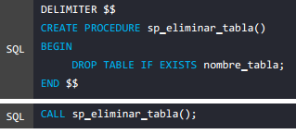

instrucciones DML con parámetros

Instrucción INSERT

Dentro de un SP podemos utilizar diferentes instrucciones DML. Si

queremos agregar un nuevo usuario llamado “DIEGO PEREZ”, debemos utilizar parámetros de entrada para que el SP reciba dichos datos. Estos datos, serán utilizados como valores en la instrucción INSERT

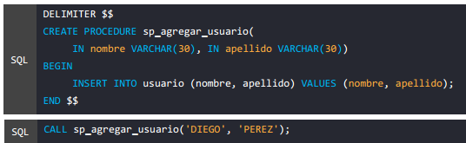

Instrucción UPDATETambién, podemos modificar los datos de una tabla. Por ejemplo, se necesita cambiar el nombre de un usuario llamado “DIEGO” por “PABLO”. Para esto, se utilizan parámetros de entrada para que el SP reciba dichos datos. Estos datos, serán utilizados como valores en la instrucción UPDATE.

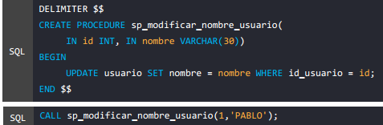

Instrucción DELETE

Asimismo, podemos eliminar los datos de una tabla. Por ejemplo, se

requiere borrar los datos de un usuario cuyo ID es 1. Entonces, se utilizan

parámetros de entrada para que el SP reciba el valor del ID y tal valor será

introducido en el WHERE de la instrucción DELETE.

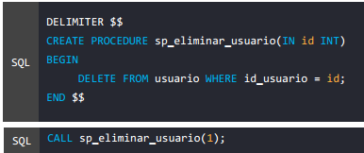

Instrucción SELECT Con IN – OUT

La instrucción SELECT nos permite listar los datos de una tabla. Por ejemplo, se quiere saber cuál es el nombre del usuario con ID de valor 1.

Para esto, se recibe el ID en un parámetro de entrada y el resultado se almacena en un parámetro de salida con la cláusula INTO.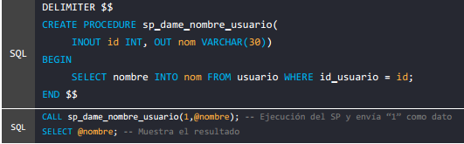

Instrucción SELECT Con INOUT

Una variante del uso de esta instrucción podría ser utilizar un mismo parámetro para la entrada y la devolución del resultado. Por ejemplo, se quiere saber cuántos usuarios tienen en su nombre la letra “a”.

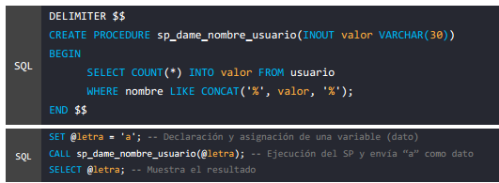

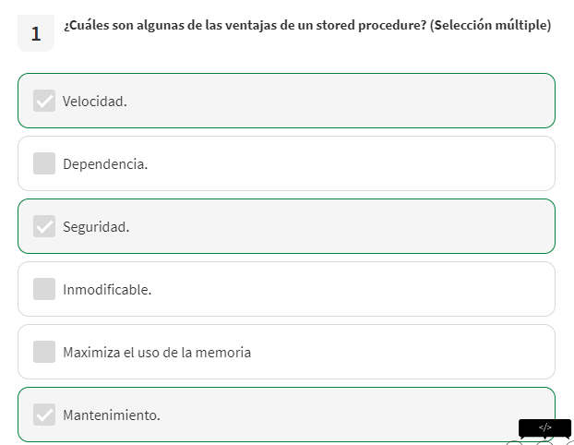

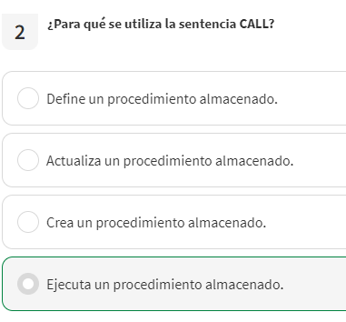

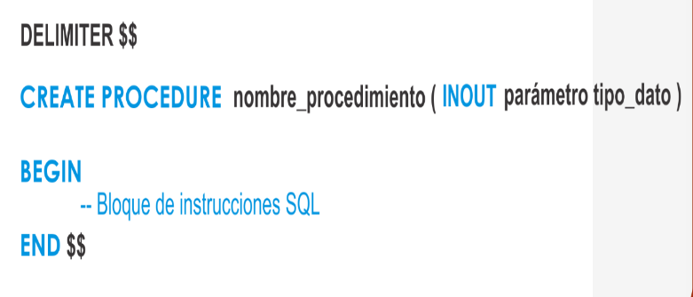

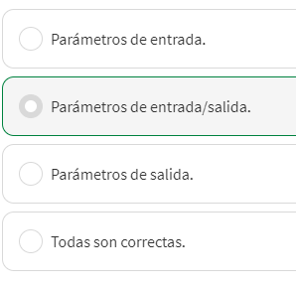

**El siguiente stored procedure al ejecutarlo nos da un error de compilación porque le falta la especificación de los parámetros (IN, OUT o INOUT). ¿Esta definición es correcta?**

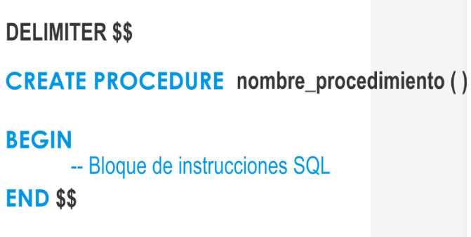

**Falso**

